|  |  |  |
| --- | --- | --- |
|  |  |  |
| *Nom de naissance* | ◆ | Louis |
| *Nom d’usage* | ◆ | Entrez votre nom d’usage ici. |
| *Prénom* | ◆ | Léonard |
| *Adresse* | ◆ | 9 rue Karine Ruby 78130 Les Mureaux |
|  |  |

|  |  |
| --- | --- |
| **Titre professionnel visé** | |
|  | |
| Conceptrice développeuse d’application | |
|  | |
| **Modalité d’accès :** | |
|  | |
| ☒ | Parcours de formation |
| ☐ | Validation des Acquis de l’Expérience (VAE) |
|  | |

|  |  |
| --- | --- |
| **Présentation du dossier** | |
|  | |
|  | |
| Le dossier professionnel (DP) constitue un élément du système de validation du titre professionnel. **Ce titre est délivré par le Ministère chargé de l’emploi.**  Le DP appartient au candidat. Il le conserve, l’actualise durant son parcours et le présente **obligatoirement à chaque session d’examen**.  Pour rédiger le DP, le candidat peut être aidé par un formateur ou par un accompagnateur VAE.  Il est consulté par le jury au moment de la session d’examen.  **Pour prendre sa décision, le jury dispose :**   1. des résultats de la mise en situation professionnelle complétés, éventuellement, du questionnaire professionnel ou de l’entretien professionnel ou de l’entretien technique ou du questionnement à partir de productions. 2. du **Dossier Professionnel** (DP) dans lequel le candidat a consigné les preuves de sa pratique professionnelle. 3. des résultats des évaluations passées en cours de formation lorsque le candidat évalué est issu d’un parcours de formation 4. de l’entretien final (dans le cadre de la session titre).   *[Arrêté du 22 décembre 2015, relatif aux conditions de délivrance des titres professionnels*  *du ministère chargé de l’Emploi]*  **Ce dossier comporte :**   * pour chaque activité-type du titre visé, un à trois exemples de pratique professionnelle ; * un tableau à renseigner si le candidat souhaite porter à la connaissance du jury la détention d’un titre, d’un diplôme, d’un certificat de qualification professionnelle (CQP) ou des attestations de formation ; * une déclaration sur l’honneur à compléter et à signer ; * des documents illustrant la pratique professionnelle du candidat (facultatif) * des annexes, si nécessaire. | |
| *Pour compléter ce dossier, le candidat dispose d’un site web en accès libre sur le site.* | |
|  | [**http://travail-emploi.gouv.fr/titres-professionnels**](http://travail-emploi.gouv.fr/titres-professionnels) |

|  |  |  |  |
| --- | --- | --- | --- |
|  | | | |
| **Exemples de pratique professionnelle** | | |  |
| **Concevoir et développer des composants d’interface utilisateur en intégrant les recommandations de sécurité** | | **p.** | **5** |
|  | ◆ Application web Elon Musk p | p. | 5 |
|  | ◆ Application desktop de gestion d’une chaîne hôtelière p. | p. | 6 |
|  |  |  |  |
| **Concevoir et développer la persistance des données en intégrant les recommandations de sécurité** | | **p.** | **8** |
|  | ◆ Application web de chaîne hôtelière p. | p. | 8 |
|  | ◆ Application web d'E-commerce p. | p. | 10 |
|  |  |  |  |
| **Concevoir et développer une application multicouche répartie en intégrant les recommandations de sécurité** | | **p.** | **12** |
|  | ◆ Application web de gestion chaîne hôtelière p. | p. | 12 |
|  | ◆ Application console pour des tests unitaire p. | p. | 15 |
|  |  |  |  |
|  |  |  |  |
| **Titres, diplômes, CQP, attestations de formation** *(facultatif)* | | **p.** | 16 |
| **Déclaration sur l’honneur** | | **p.** | 17 |
| **Documents illustrant la pratique professionnelle** *(facultatif)* | | **p.** | 18 |
| **Annexes** *(Si le RC le prévoit)* | | **p.** | 19 |

**Exemples de pratique**

**professionnelle**

|  |  |  |  |  |  |
| --- | --- | --- | --- | --- | --- |
| **Activité-type** | 1 | **Concevoir et développer des composants d’interface utilisateur en intégrant les recommandations de sécurité** | | | |
| ***Exemple n°1***  | | Application web Elon Musk | | | |
| **1. Décrivez les tâches ou opérations que vous avez effectuées, et dans quelles conditions :** | | | | | |
| **Pour la conception visuelle de l'application, nous avons utilisé Figma pour créer la maquette, en se concentrant sur la page d'accueil ainsi que sur les pages relatives aux jeux.**  Nous avons également élaboré un prototype du site en délimitant les zones d'interaction clés, définissant les palettes de couleurs à employer. De plus, nous avons créé un groupe pour les éléments importants qui se répètent sur plusieurs pages, tels que l'en-tête (Header) et le pied de page (Footer).  Nous avons exploité le système de pages pour regrouper les éléments associés dans un même fichier, simplifiant ainsi la gestion et la navigation au sein du projet. | | | | |  |
| **2. Précisez les moyens utilisés :** | | | | | |
| **Figma** | | | | | |
|  | | | | | |
|  | | | | | |
|  | | | | | |
|  | | | | | |
| **3. Avec qui avez-vous travaillé ?** | | | | | |
| **Travail réalisé en individuel :** | | | | | |
|  | | | | | |
|  | | | | | |
|  | | | | | |
| **4. Contexte** | | | | | |
|  | | | |  | |
| Nom de l’entreprise, organisme ou association | | | | *Simplon et Apside ‘ea.* | |
| Chantier, atelier, service | | | Maquetter et créer un site web interactif multi-pages | | |
| Période d’exercice    Du : *Cl0*09/01/2023au :*Cl1*03/01/2023 | | | | | |
| **5. Informations complémentaires** *(facultatif)* | | | | |  |
|  | | | | | |
| Voir les annexes page : 21/22  Voir les maquettes | | | | | |
|  | | | | | |

|  |  |  |  |  |  |
| --- | --- | --- | --- | --- | --- |
| **Activité-type** | 1 | **Concevoir et développer des composants d’interface utilisateur en intégrant les recommandations de sécurité** | | | |
| ***Exemple n° 2***  | | Application desktop de gestion d’une chaîne hôtelière | | | |
| **1. Décrivez les tâches ou opérations que vous avez effectuées, et dans quelles conditions :** | | | | | |
| * **Dans le cadre de notre projet de formation, intitulé "Création d'une Application desctop", d'une durée de trois semaines, du mardi 8 mai 2023 au lundi 22 mai 2023 à 09h30, nous avons mis en pratique les objectifs spécifiques de l'activité type 1 suivants :** | | | | | |
| • Conception graphique d’application :   * - Élaboration de la page d'accueil et de l'en-tête de l'application. * - Conception des pages de gestion incluant différents boutons et tableaux de données. * - Création des pages de modification intégrant des champs de saisie (text box), des étiquettes (label) et des cases à cocher (checkbox).   • Développement de composants pour l'accès aux données :   * - Création de pages WinForms. * - Élaboration de classes simples ainsi que de contrôleurs dédiés à chaque table. * - Mise en place des classes DAO pour chaque table, avec les méthodes d'ajout, de modification et de suppression de données. * - Intégration d'un NuGet Package pour établir la connexion avec MySQL.   • Implémentation de la partie Backend de l'interface utilisateur web :   * - Développement de toutes les pages de gestion des composants métiers. * Au cours de cette période, nous avons concrétisé ces objectifs, mettant en pratique nos compétences dans la conception, le développement et la gestion des composants d'une application web multicouche. | | | | | |
| * • Utilisation de l'application web Figma pour concevoir les maquettes des pages web. * • Représentation fidèle de l'interface WinForms à travers Figma. * • Langage de programmation C# en conjonction avec la bibliothèque de classes graphiques WinForms, pour assurer la persistance des données avec MySQL. * • Élaboration de l'application WinForms, incluant l'ajout d'une barre de menus (MenuStrip) pour faciliter la navigation entre les différentes pages. * • Configuration minutieuse des menus, accompagnée de l'ajout de panneaux (Panel) ainsi que de champs de saisie (TextBox), de menus déroulants (ComboBox) et d'étiquettes (Label). * • Création des classes, des classes DAO, y compris la classe Database pour établir la connexion avec la base de données MySQL, en utilisant le langage SQL (requête SQLL) pour interagir avec la base de données. * • Conception et création de la base de données, ainsi que des tables nécessaires pour le bon fonctionnement de l'application. | | | | | |
|  | | | | | |
|  | | | | | |
| **2. Précisez les moyens utilisés :** | | | | | |
| * L’application Figma pour les maquettes. | | | | | |
| * Langage de développement C.sharp , * L’interface Winform, * Mysql pour la persistance des données. * Création composant d’accès aux données ( DAO ), et installation de package nugget pour la connexion de csharp mysql * Respecter la logique backend de l’interface. | | | | | |
|  | | | | | |
|  | | | | | |
| **3. Avec qui avez-vous travaillé ?** | | | | | |
| **Travail réalisé en individuel** | | | | | |
|  | | | | | |
|  | | | | | |
|  | | | | | |
| **4. Contexte** | | | | | |
|  | | | |  | |
| Nom de l’entreprise, organisme ou association | | | | *Simplon et Apside ‘ea* | |
| Chantier, atelier, service | | | *Cliquez ici pour taper du texte.* | | |
| Période d’exercice    Du : *Cli*24/08/2023au :*Cli27/01/2023* | | | | | |
| **5. Informations complémentaires** *(facultatif)* | | | | |  |
|  | | | | | |
| Voir les annexes page : 23/27  Voir les maquettes et les autres livrables | | | | | |
|  | | | | | |

|  |  |  |  |  |  |  |  |
| --- | --- | --- | --- | --- | --- | --- | --- |
| **Activité-type** | | | 2 | **Concevoir et développer la persistance des données en intégrant les recommandations de sécurité** | | | |
| ***Exemple n° 1*** | | | | Application web de chaîne hôtelière | | | |
| **1. Décrivez les tâches ou opérations que vous avez effectuées, et dans quelles conditions :** | | | | | | | |
| J'ai développé avec succès un système de réservation pour une groupe hôtelière qui possède une centrale de réservation, en suivant un cahier des charges fourni. Voici les étapes que j'ai accomplies :  Création d'un dictionnaire de données détaillant les types et les valeurs des champs, en conformité avec les spécifications du cahier des charges.  Élaboration du modèle conceptuel de données (MCD), décrivant la structure conceptuelle et les relations entre les entités du système de réservation.  Conversion du MCD en un modèle logique de données (MLD), en définissant les tables, les champs et les contraintes, tout en maintenant l'intégrité des données.  Transformation du MLD en un modèle physique de données (MPD), en tenant compte des aspects spécifiques du système de gestion de bases de données et de la performance.  Création de la base de données réelle, en implémentant les tables et en établissant les relations entre elles et assurer la cohérence des données entre les différentes tables conformément aux spécifications du cahier des charges.  Écriture de requêtes SQL pour extraire et afficher les informations nécessaires en fonction des demandes.  Gestion complète du processus de conception, de mise en place et de manipulation des données pour répondre aux besoins de réservation du groupe hôtelier. | | | | | | |  |
| **Définition :**  Un dictionnaire de données est un fichier ou un ensemble de fichiers qui contient les **métadonnées d'une base de données,**  Le dictionnaire de données contient des enregistrements sur d'autres objets de la base de données, tels que la propriété des données, les relations de données avec d'autres objets et d'autres données | | | | | | |  |
| MCD c’est une**représentation graphique de haut niveau** qui permet facilement et simplement de comprendre comment les différents éléments sont liés entre eux.  Le modèle conceptuel de données décrit les données utilisées par le système d’information et leurs relations. | | | | | | |  |
| Le MLD ou Modèle Logique des Données est simplement la **représentation textuelle du MPD**. Il s’agit de la représentation en ligne du schéma représentant la structure de la base de données.  Le modèle physique des données (MPD) d'une base de données permet d'avoir une **représentation graphique de la structure** d’une base de données et ainsi de mieux comprendre les relations entre les différentes tables. Il permet d'avoir **un point de vue global sur l'ensemble** de la base de données. | | | | | | |  |
|  | | | | | | | |
| **1. Décrivez les tâches ou opérations que vous avez effectuées, et dans quelles conditions :** | | | | | | | |
| * Environnement de développement : HTML, CSS et JavaScript. * Environnement de développement : ASP.NET. * Langage de développement : C#. | | | | | | | |
|  | |  |  |  |  |  |  |
| **2. Précisez les moyens utilisés :** | | | | | | | |
| **Csharp dote NET Mysql** | | | | | | | |
|  | | | | | | | |
|  | | | | | | | |
|  | | | | | | | |
|  | | | | | | | |
| **3. Avec qui avez-vous travaillé ?** | | | | | | | |
| **Travail réalisé en individuel** | | | | | | | |
|  | | | | | | | |
|  | | | | | | | |
|  | | | | | | |  |
|  | | | | | | | |
| **4. Contexte** | | | | | | | |
|  | | | | | |  | |
| Nom de l’entreprise, organisme ou association | | | | | | *Simplon et Apside ‘ea.* | |
| Chantier, atelier, service | | | | | *Développer une application web pour la gestion d’une chaîne hôtelière* | | |
| Période d’exercice    Du : *Cl*207/02/2023au :*Cl*016/02/2023 | | | | | | | |
|  | | | | | | |  |
|  | | | | | | |  |
| **5. Informations complémentaires** *(facultatif)* | | | | | | |  |
|  | | | | | | | |
| Voir les annexes page : 28/34  Voir les diagrammes et les autres livrables | | | | | | | |
|  | | | | | | | |

|  |  |  |  |  |  |
| --- | --- | --- | --- | --- | --- |
| **Activité-type** | 2 | **Concevoir et développer la persistance des données en intégrant les recommandations de sécurité** | | | |
| ***Exemple n° 2*** | | Application web d'E-commerce | | | |
|  | | | | | |
| **1. Décrivez les tâches ou opérations que vous avez effectuées, et dans quelles conditions :** | | | | | |
| Conception et développement d'un site ASP.NET dédié à l'e-commerce nommé Smile, spécialisé dans la vente de produits informatiques. Intégration d'un système complet de connexion, d'inscription et de gestion des cookies. Une section administrative permettra de gérer l'ensemble du site.   * Élaborer le dictionnaire des données, spécifier les types de données, définir les contraintes des colonnes ainsi que les tables et leurs relations (cardinalités) qui ont été réalisés dans l'ECF (site d'E-commerce) * • Dans une première phase, nous avons commencé par récupérer le modèle fourni pour le projet, comprenant le Template ainsi que les Modèles Conceptuel des Données et Logique des Données au format PDF. Nous avons également eu accès à une base de données qui correspondait aux exigences de la demande. Cette base de données avait été créée dans l'ECF précédent. * (Base de données d'un site d'E-commerce)   • Phase de conception de l'application :   * La deuxième étape a consisté à intégrer le Template dans l'application et à mettre en place les contrôleurs ainsi que les pages nécessaires.   • Développement des composants métiers :   * La troisième étape a englobé le développement des composants métiers, en utilisant les annotations de mappage objet-relationnel en C# pour la persistance des données avec MySQL. * • Structuration en couches d'une application : j’ai adopté l'architecture MVC (Modèle, Contrôleur, Vue) pour construire une application bien organisée.   • Avec le temps disponible pour le projet,   * J’ai pu avancer sur divers aspects, incluant le développement des composants métiers, la mise en place des contrôleurs, des services DAO, ainsi que la majeure partie de la logique backend. | | | | |  |
| **2. Précisez les moyens utilisés :** | | | | | |
|  | | | | | |
| * Environnement de développement : HTML, CSS et JavaScript. * Environnement de développement : ASP.NET. * Langage de développement : C#. * Utilisation de Vue Razor pour les vues et CSS. * Gestion de base de données : MySQL. * Mise en place d'une architecture modèle-vue-contrôleur (MVC) pour la structure du code. | | | | | |
|  | | | | | |
|  | | | | | |
| **3. Avec qui avez-vous travaillé ?** | | | | | |
| **Travail réalisé en individuel** | | | | | |
|  | | | | | |
|  | | | | | |
| **4. Contexte** | | | | | |
|  | | | |  | |
| Nom de l’entreprise, organisme ou association | | | | *Simplon et Apside ‘ea .* | |
| Chantier, atelier, service | | | *Développer une application web de type d'E-commerce .* | | |
| Période d’exercice    Du : *Cl*004/05/2023au :*Cl*131/05/2023 | | | | | |
| **5. Informations complémentaires** *(facultatif)* | | | | |  |
|  | | | | | |
| Voir les annexes page : 35/39  Les Contrôleurs, les vue, les classes et les autres livrables. | | | | | |
|  | | | | | |

|  |  |  |  |  |  |
| --- | --- | --- | --- | --- | --- |
| **Activité-type** | 3 | **Concevoir et développer une application multicouche répartie en intégrant les recommandations de sécurité** | | | |
| ***Exemple n° 1***  | | Application web de gestion chaîne hôtelière | | | |
|  | | | | | |
| **1. Décrivez les tâches ou opérations que vous avez effectuées, et dans quelles conditions :** | | | | | |
| **L'application que j'ai développée avait pour objectif de donner la possibilité à l'administrateur de gérer un site de groupe d'hôtels :**   * Gérer les sociétés, Gérer les hôtels, Gérer les chambres, Gérer les clients, Gérer les réservations, Gérer les paiements et Consulter des statistiques (Tableau de bord).   **• Analyse des besoins :**  J'ai compris les exigences et les fonctionnalités attendues de mon application. J'ai identifié les besoins des utilisateurs ainsi que les objectifs de l'application.  **• Création de l'interface :**  J'ai utilisé l'outil de conception visuelle de Visual Studio pour élaborer l'interface en utilisant ASP.NET MVC.Pour structurer en couches, j'ai suivi une approche progressive :  MVC signifie Modèle-Vue-Contrôleur. C'est un **modèle architectural qui divise une application en trois éléments logiques principaux** : le modèle, la vue et le contrôleur. Chacun de ces éléments est conçu pour gérer des aspects spécifiques du développement d'une application. Le modèle gère les données et la logique métier, la vue gère l'interface utilisateur, et le contrôleur gère les entrées de l'utilisateur et les interactions entre le modèle et la vue. | | | | | |
| **• Étape 1 : Couche d'accès aux données (Modèle) gérant la communication avec la base de données :**  J'ai conçu les classes et les classes DAO avec les méthodes qui assureront la logique métier de mon application.  J'ai codé pour mettre en œuvre les fonctionnalités et les interactions avec la base de données entre les différentes méthodes du contrôleur. Par exemple, les méthodes d'ajout, de modification et de suppression de données, entre autres.  J'ai veillé à ce que les données entrées, qui interagiront avec ma base de données, soient conformes et sécurisées en utilisant des méthodes de préparation et de liaison de données.  **• Étape 2 : Partie Vue (View), soit l'interface utilisateur :**  J'ai structuré l'affichage des pages, y compris les liaisons, ainsi que les formulaires, pour créer une interface utilisateur intuitive et conviviale.  **• Étape 3 : Partie Contrôleur, c'est la couche de la logique métier :**  J'ai associé les contrôles pour capturer les actions de l'utilisateur, comme le clic sur un bouton pour modifier ou ajouter.  J'ai mis en place la logique nécessaire pour réagir aux événements, par exemple, pour afficher des informations, effectuer des calculs, etc.  J'ai assuré la validation des données entrées par l'utilisateur, veillant à leur conformité avec les exigences.  J'ai implémenté des mécanismes de validation pour prévenir les erreurs et les données incorrectes, en incluant des conditions et des formats pour les dates**.**   * **J’ai aussi créé développer cette application le serveur Azure.**   Pour le déploiement de l’application gestion de chaine hôtelière avec ASP.NET e sur les serveurs Microsoft Azure, voici les étapes que j'ai suivies :  Je me suis inscrit sur le site de Microsoft Azure.  J'ai ouvert mon projet ASP.NET dans Visual Studio.  Ensuite, j'ai fait un clic droit sur le nom de mon projet et j'ai choisi l'option "Publier".  Pour le déploiement, j'ai opté pour "Azure App Service (Windows)".  J'ai utilisé mes informations de connexion pour me connecter à mon compte Microsoft Azure.  J'ai créé une nouvelle instance Azure App Service en fournissant les détails requis, puis j'ai cliqué sur "Terminer".  Après cela, je suis retourné sur le site de Microsoft Azure pour publier ma base de données. J'ai mis en place une instance de phpMyAdmin pour gérer ma base de données en ligne.  J'ai téléchargé ma base de données vers cette instance en ligne de phpMyAdmin.  J'ai ajusté la configuration de la classe de base de données de mon application pour qu'elle puisse se connecter au serveur en ligne.  Une fois toutes les configurations en place, j'ai ouvert mon application en ligne pour vérifier que le déploiement avait été réussi. | | | | |  |
|  | | | | | |
| **2. Précisez les moyens utilisés :** | | | | | |
|  | | | | | |
| * Installation de xampp, sql microsoft Azure * Langage SQL,ASP.NET | | | | | |
|  | | | | | |
|  | | | | | |
| **3. Avec qui avez-vous travaillé ?** | | | | | |
| Travail individuel réalisé en cours. | | | | | |
|  | | | | | |
|  | | | | | |
|  | | | | | |
| **4. Contexte** | | | | | |
|  | | | |  | |
| Nom de l’entreprise, organisme ou association | | | | *Simplon et Apside ‘ea.* | |
| Chantier, atelier, service | | | *Développer une application web de gestion chaîne hôtelière .* | | |
| Période d’exercice    Du : *Cl*004/04/2023au :*Cl*301/05/2023 | | | | | |
|  | | | | |  |
| **5. Informations complémentaires** *(facultatif)* | | | | |  |
|  | | | | | |
| Voir les annexes page : 40/50  Les Contrôleurs, les vue, les classes et les autres livrables. | | | | | |
|  | | | | | |

|  |  |  |  |  |  |
| --- | --- | --- | --- | --- | --- |
| **Activité-type** | 4 | **Concevoir et développer une application multicouche répartie en intégrant les recommandations de sécurité** | | | |
| ***Exemple n° 2***  | | Application console | | | |
|  | | | | | |
| **1. Décrivez les tâches ou opérations que vous avez effectuées, et dans quelles conditions :** | | | | | |
| Test unitaire :  Pour une application bancaire, j'ai mis en place des tests unitaires pour évaluer les fonctionnalités clés de certaines classes principales, plus précisément :  Dans la classe "Carte", j'ai élaboré une méthode de test pour vérifier que les retraits de solde ne peuvent pas être supérieur à -100€.  J'ai effectué un test sur la méthode "Compte Virement Tests" pour m'assurer que le montant du virement ne dépasse pas 1000€.  J'ai également testé la méthode "Autorisation de découvert" pour garantir que l’autorisation de découvert ne peut pas être supérieure à -100€.  Ces tests unitaires visent à garantir la fiabilité et la conformité des fonctionnalités essentielles de l'application bancaire. | | | | | |
|  | | | | |  |
|  | | | | | |
| **2. Précisez les moyens utilisés :** | | | | | |
|  | | | | | |
| Visual Studio, C# | | | | | |
|  | | | | | |
|  | | | | | |
|  | | | | | |
| **3. Avec qui avez-vous travaillé ?** | | | | | |
|  | | | | | |
| Travail individuel réalisé en cours. | | | | | |
|  | | | | | |
| **4. Contexte** | | | | | |
|  | | | |  | |
| Nom de l’entreprise, organisme ou association | | | | *Simplon et Apside ‘ea.* | |
| Chantier, atelier, service | | | *Développer une application console de banque.* | | |
| Période d’exercice    Du : *Cli*31/07/2023au :*Cli*31/07/2023 | | | | | |
| **5. Informations complémentaires** *(facultatif)* | | | | |  |
|  | | | | | |
| Voir les annexes page : 51  Les tests | | | | | |
|  | | | | | |

|  |  |  |
| --- | --- | --- |
| **Titres, diplômes, CQP, attestations de formation** | | |
|  | | |
| *(facultatif)* | | |
| **Intitulé** | **Autorité ou organisme** | **Date** |
| Developpeur web et web mobile | Ministère du travail | Cli22/10/2020 |
|  |  |  |
|  |  |  |
|  |  |  |
|  |  |  |
|  |  |  |
|  |  |  |
|  |  |  |
|  |  |  |
|  |  |  |

|  |
| --- |
| **Déclaration sur l’honneur** |
|  |
|  |

Je soussigné(e) [prénom et nom] Léonard LOUIS ,

Déclare sur l’honneur que les renseignements fournis dans ce dossier sont exacts et que je suis l’auteur(e) des réalisations jointes.

17/08/2023

Aux Mureaux

Fait à le

Pour faire valoir ce que de droit.

Signature :

|  |
| --- |
| **Documents illustrant la pratique professionnelle** |
|  |
| *(facultatif)* |
| **Intitulé** |
| |  |  | | --- | --- | |  |  | |
| ◆ Application web Elon Musk p.20-21 |
| ◆ Application développée avec Winform gestion d’un chaîne hôtelière p.22-26 |
| ◆ Application web de chaîne hôtelière p.27-34 |
| ◆ Application web d'E-commerce p.35-39 |
| ◆ Application web de gestion chaîne hôtelière p.40-50 |
|  Application console de banque p.51 |
|  |
|  |
|  |

|  |
| --- |
| **Annexes** |
|  |
| *(Si le RC le prévoit)*  **Application web Elon Musk**  **Maquette de l’application de jeux sur** **Elon Musk page d’accueil :** |

Page de jeux :

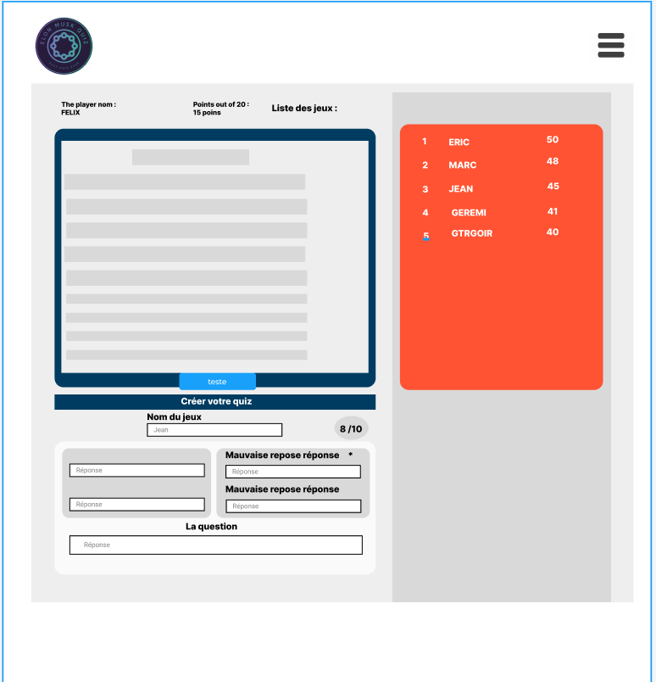

Page de contact :

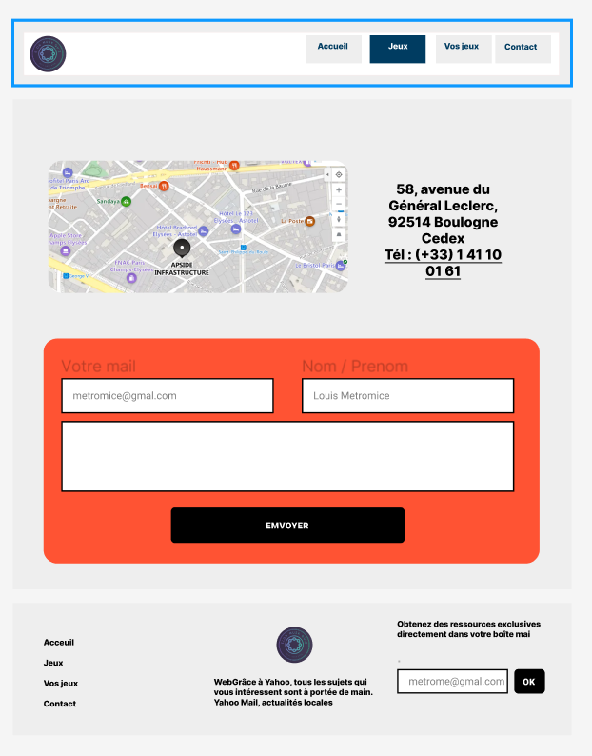

**Application développée avec Winform gestion d’une chaîne hôtelière**

**Maquetter une application**

Cahier des charges :

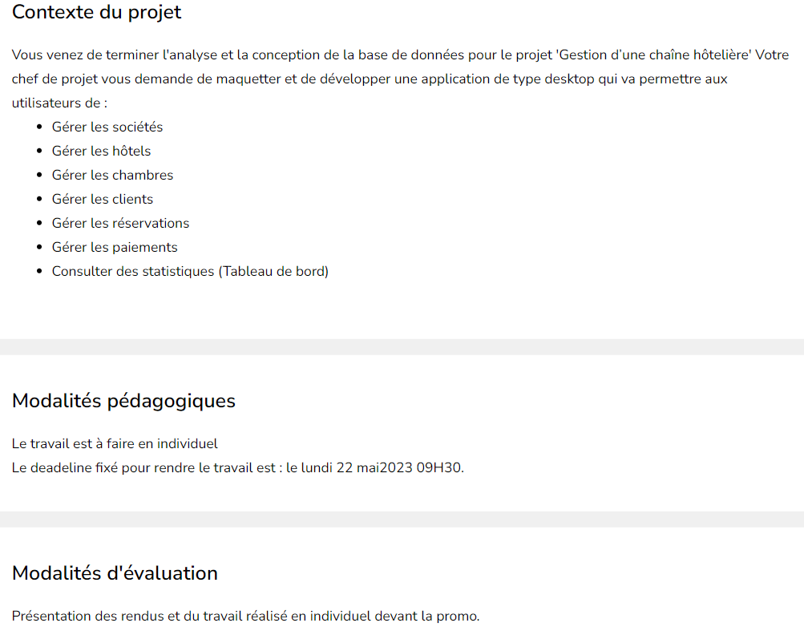

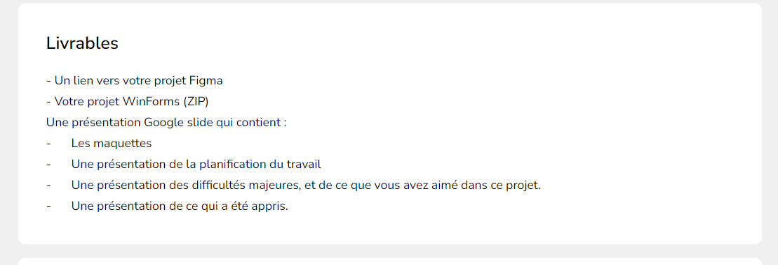

Réalisation :

La maquette :

La document présentation

[https://www.figma.com/file/FmmTAnUeCkHZzjBHFgagod/Groupe-H%C3%B4tel?type=design&node-id=0-1](https://www.figma.com/file/FmmTAnUeCkHZzjBHFgagod/Groupe-Hôtel?type=design&node-id=0-1)

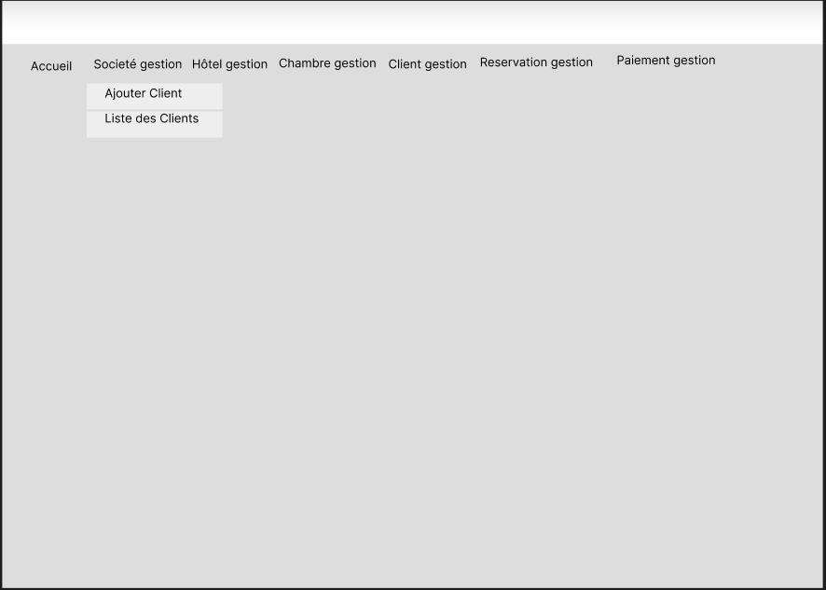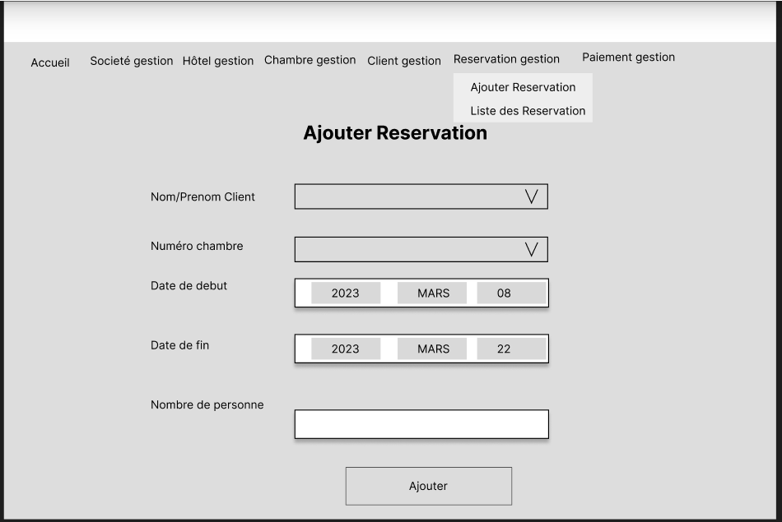

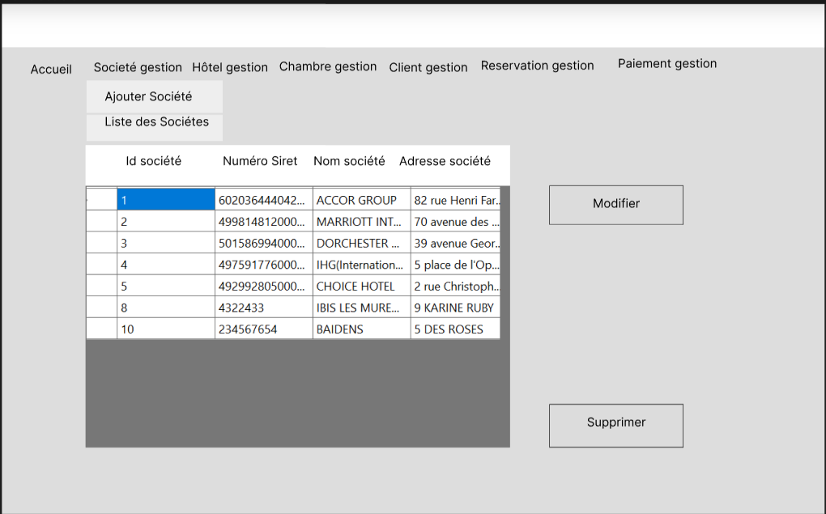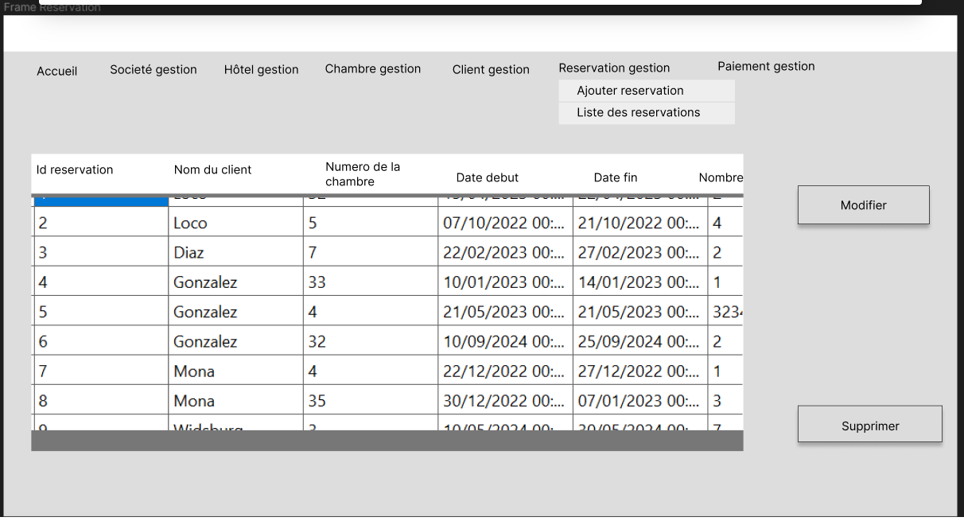

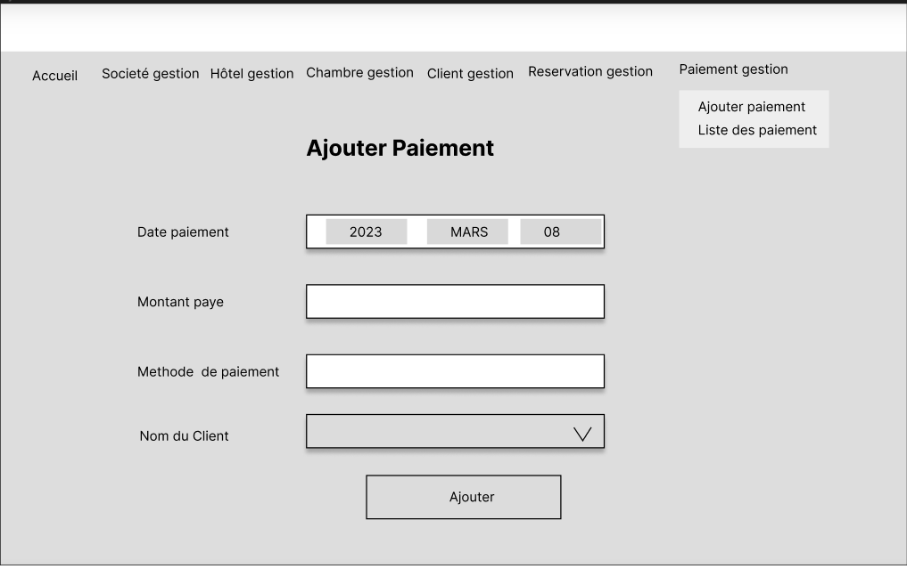 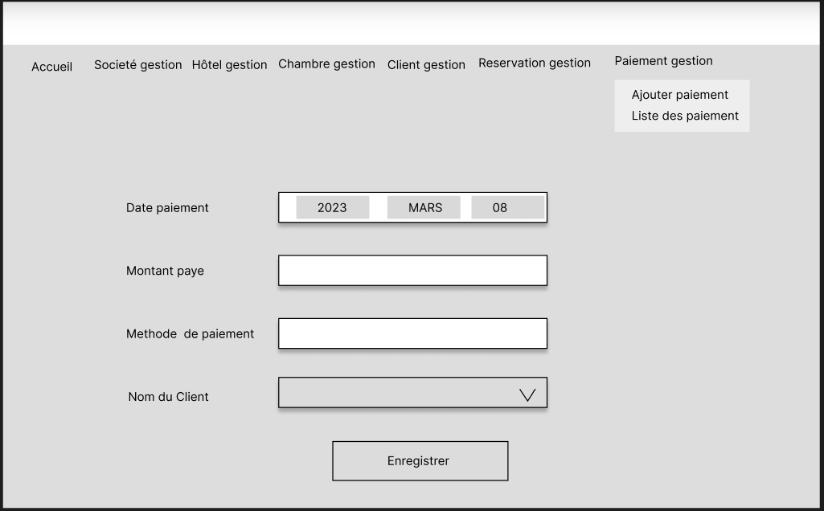

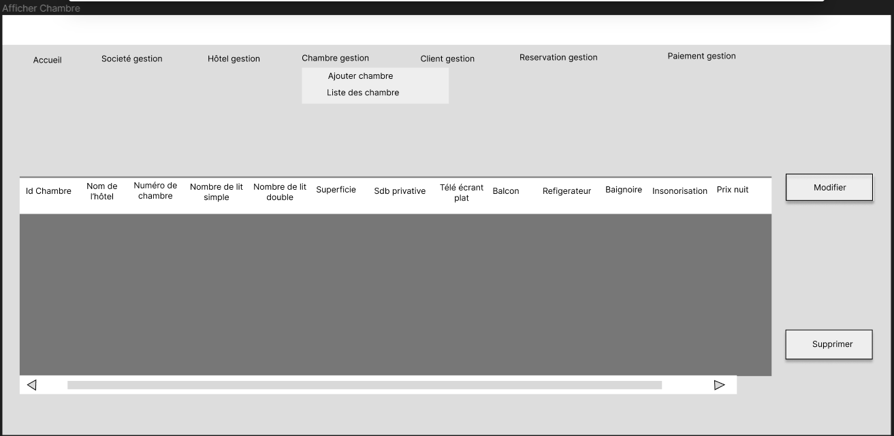

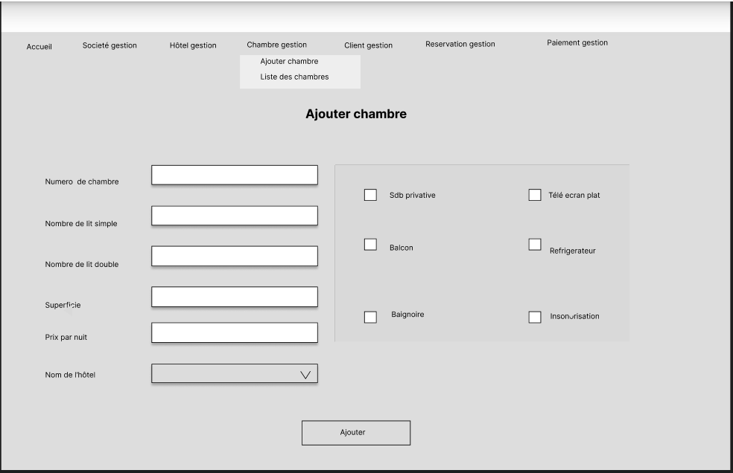 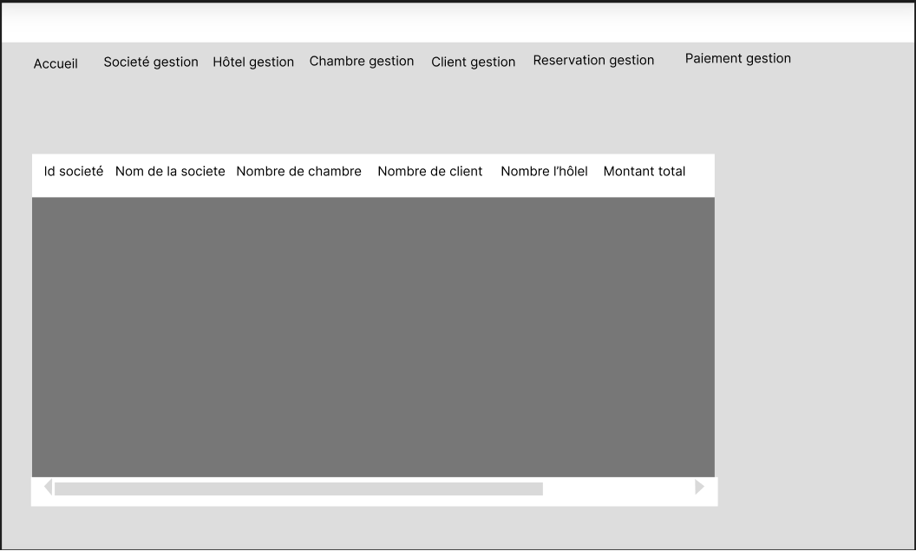

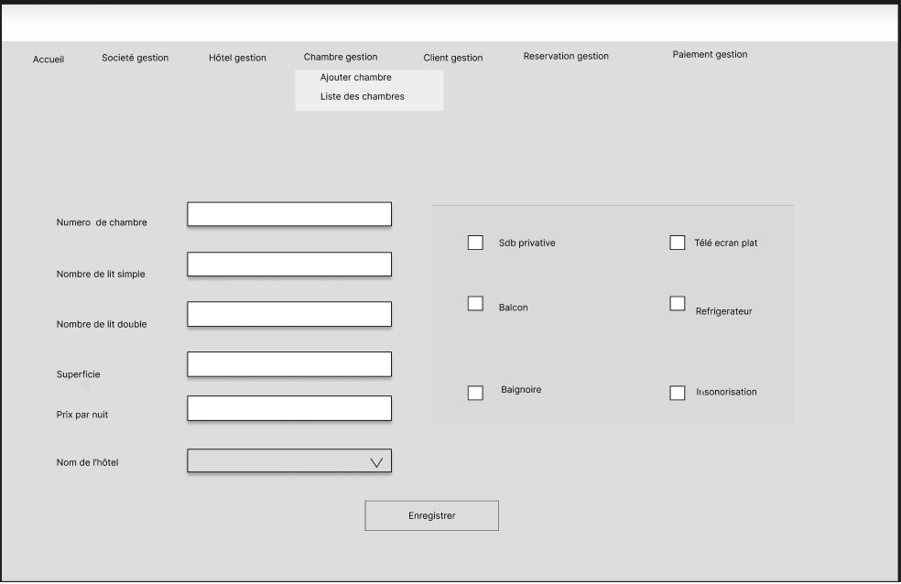 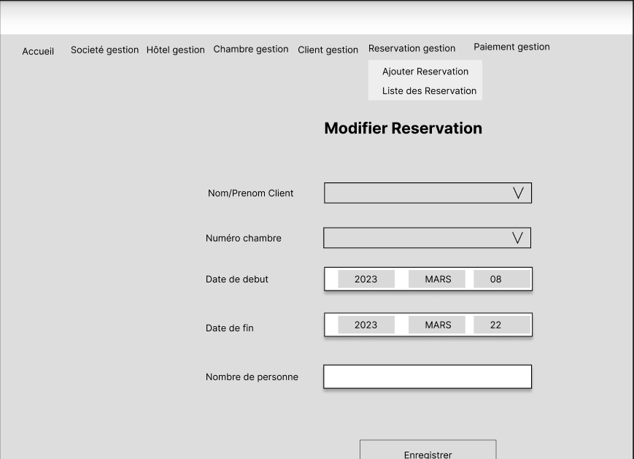

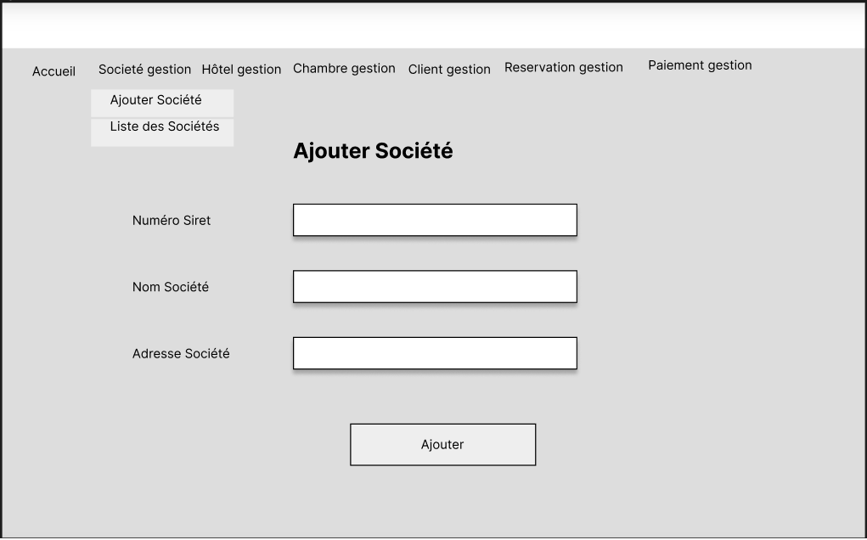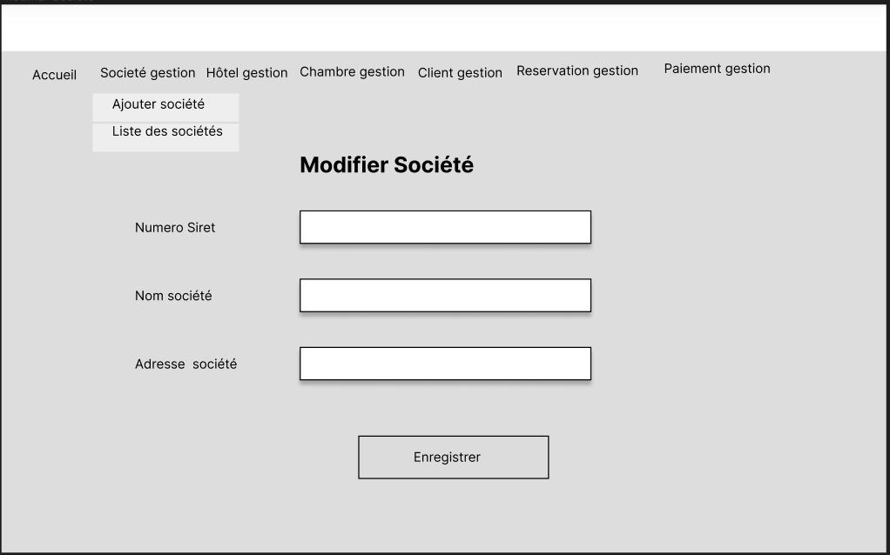

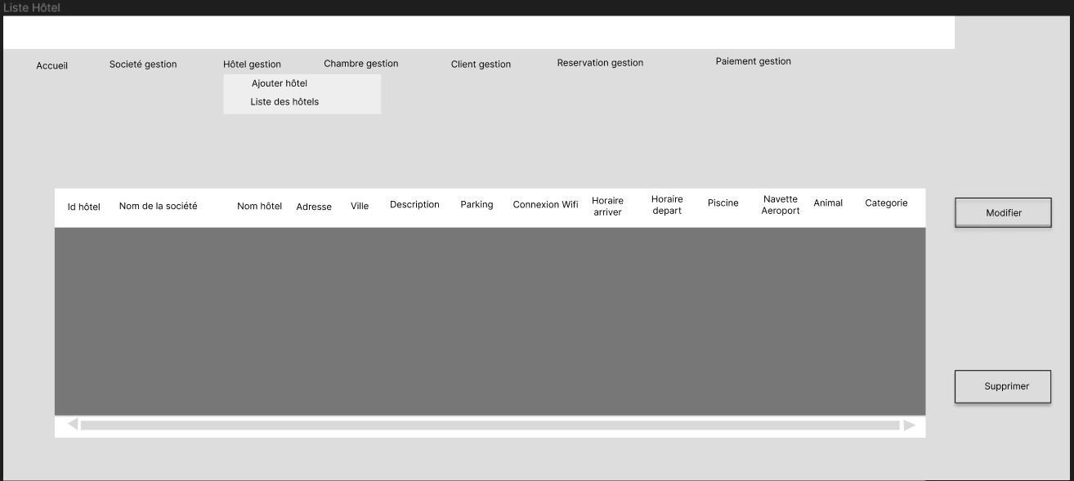

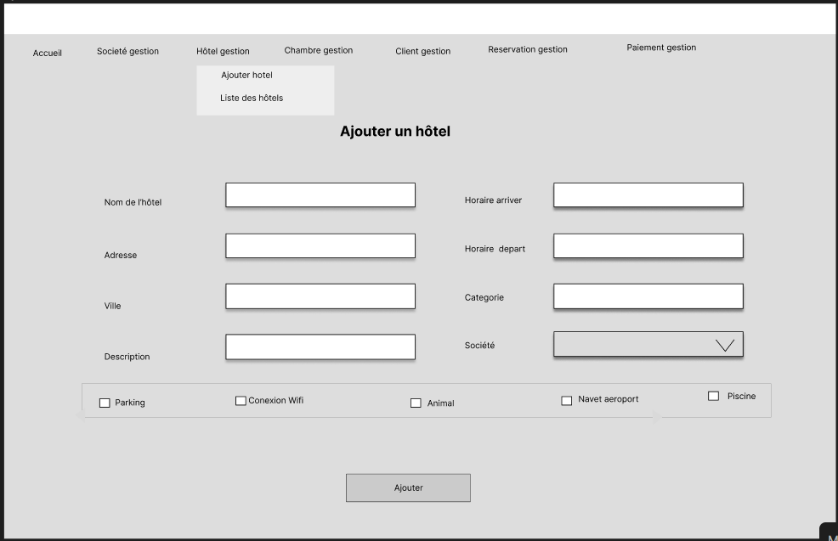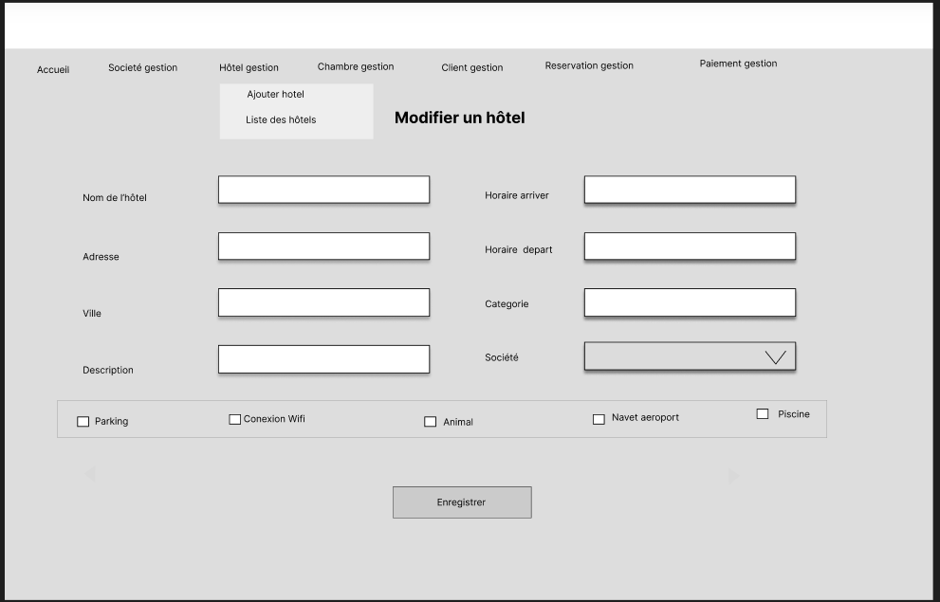

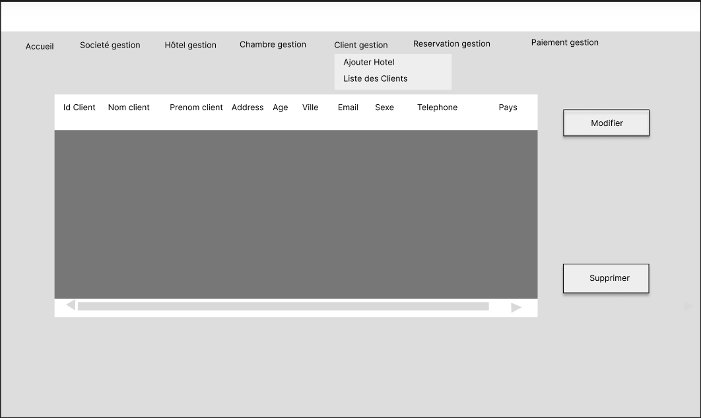 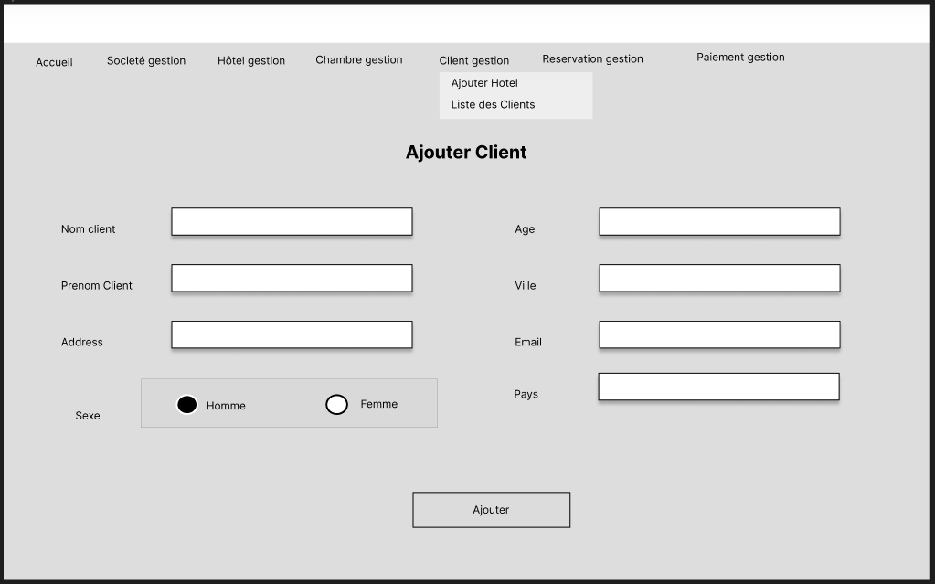

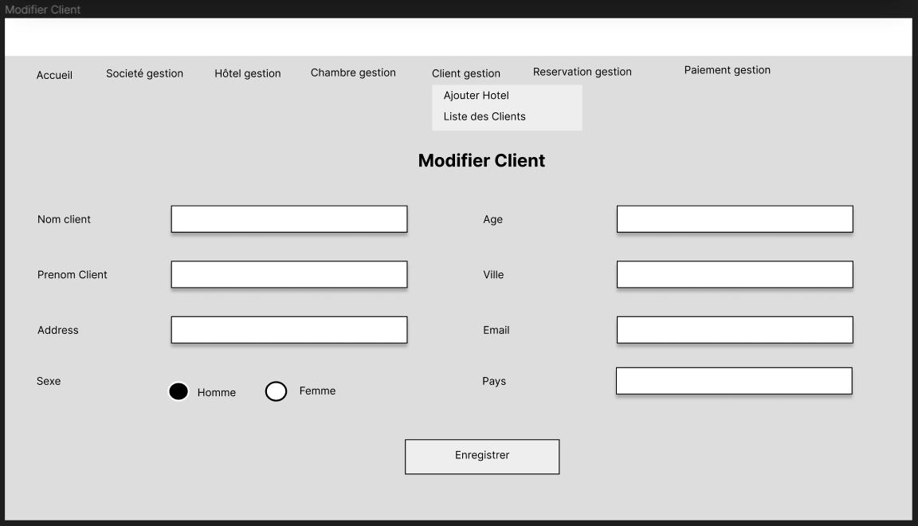

**Application web de chaîne hôtelière**

**Concevoir une base de données.**

**Mettre en place la base de données**

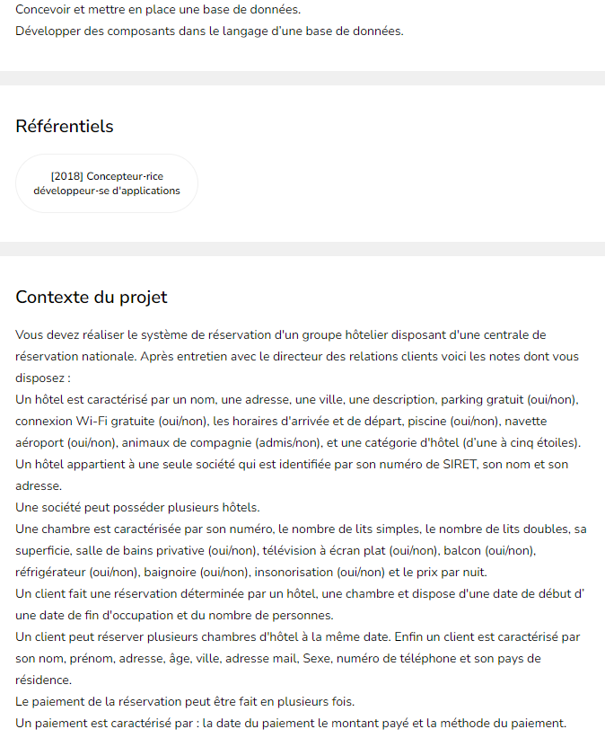

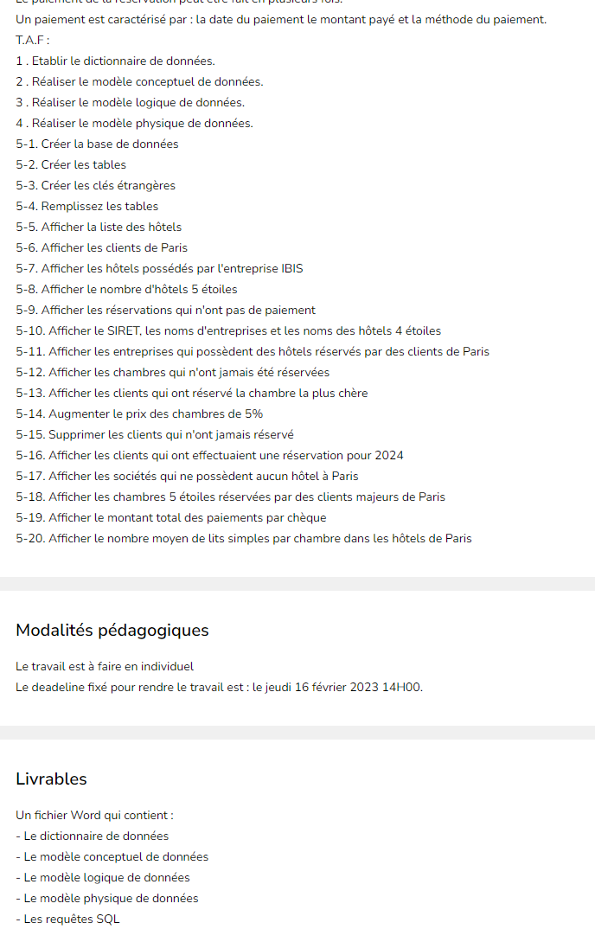

Les réalisations :

Dictionnaire de données :

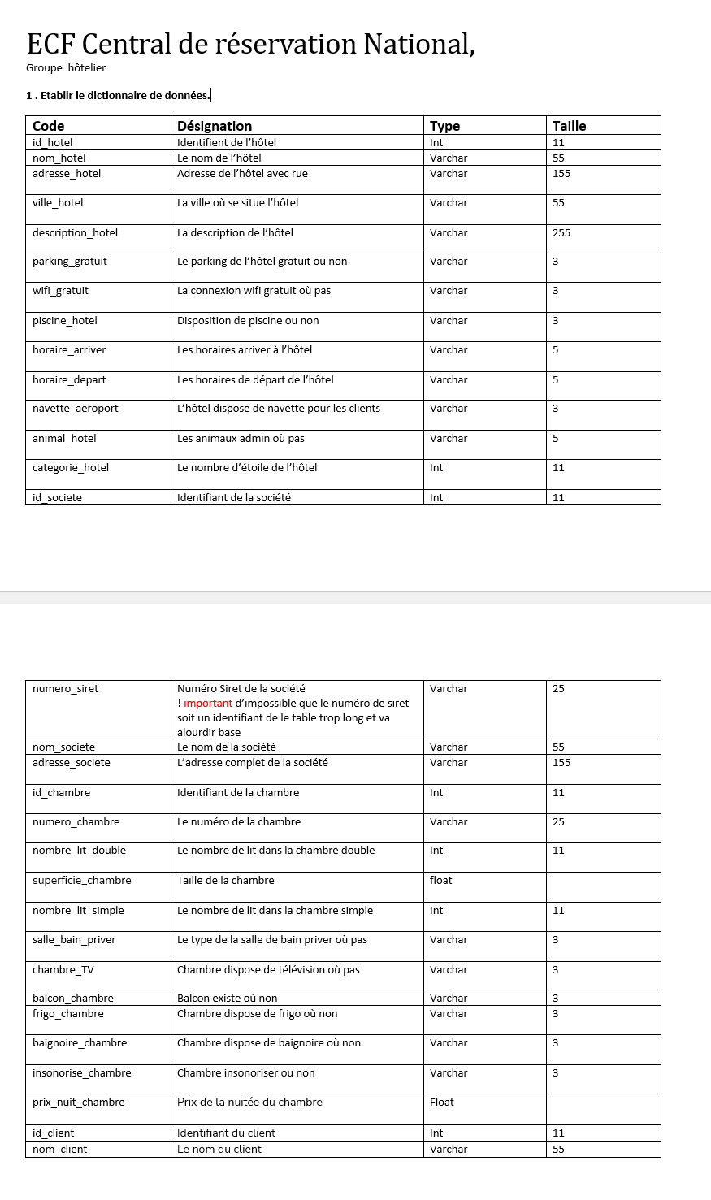

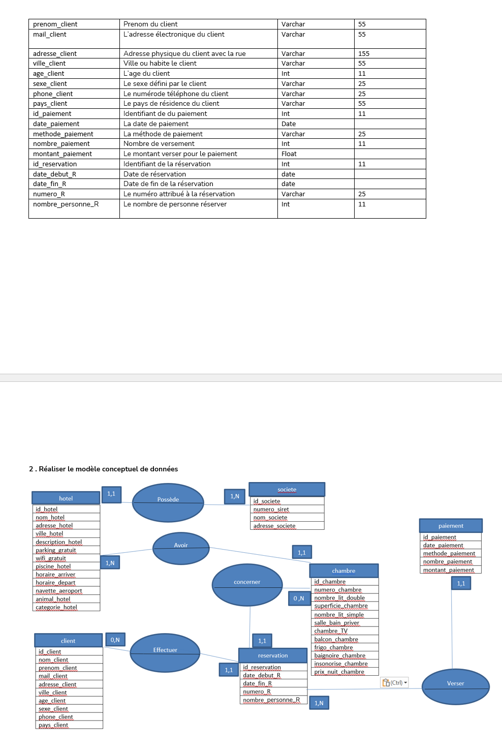Le model conceptuel de données MCD :

Le modèle logique de données MLD :

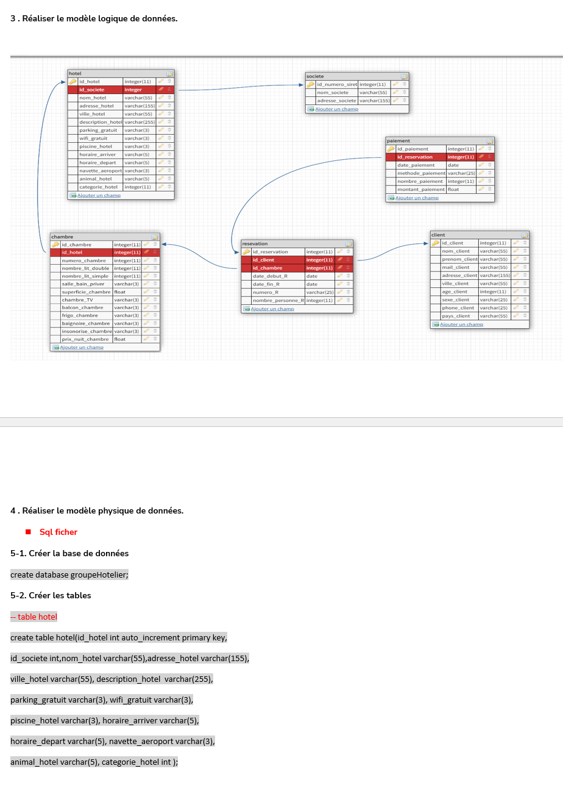

La base de données :

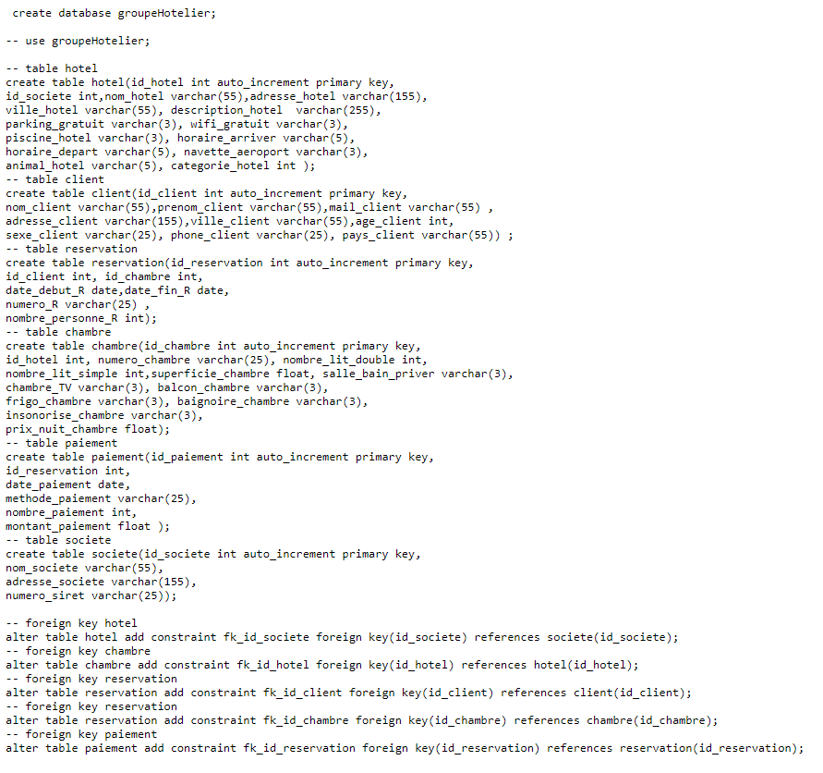

**Mettre en place une base de données**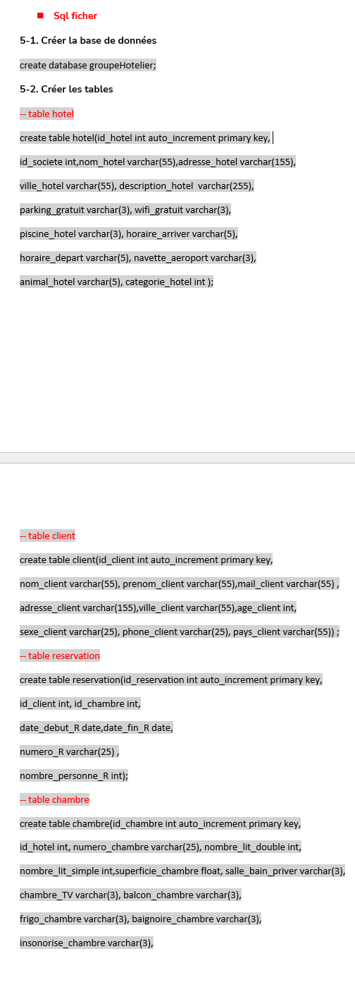

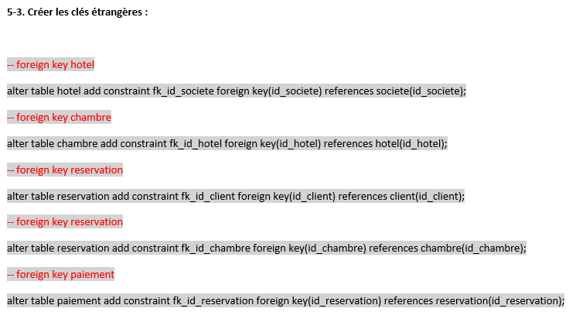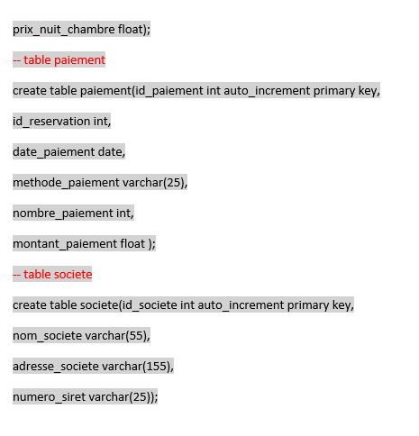

**Application web d’E-commerce**

**Développer la partie back-end d’une interface utilisateur web**

Contrôleur page produit :

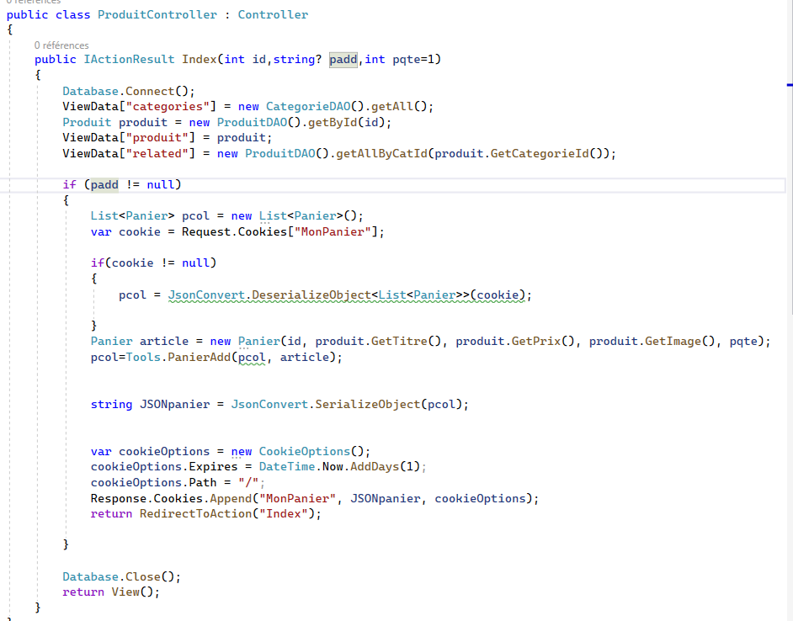

Partie vue 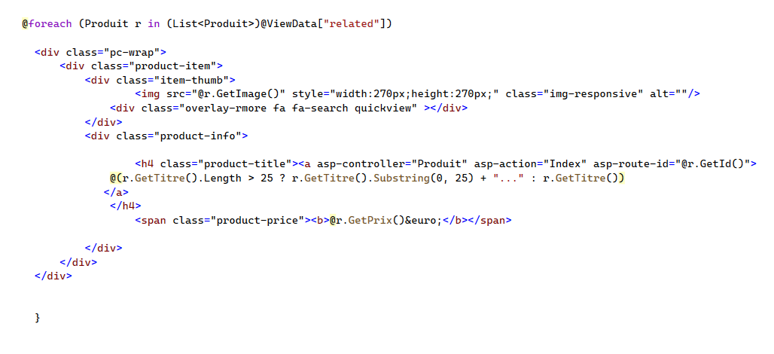:

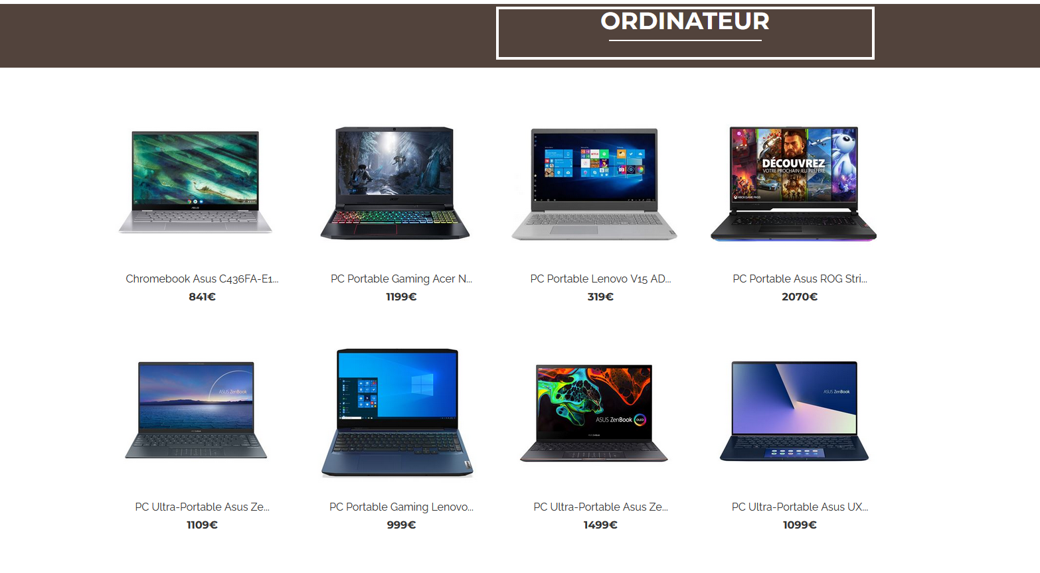

La classe DAO d’affichage :

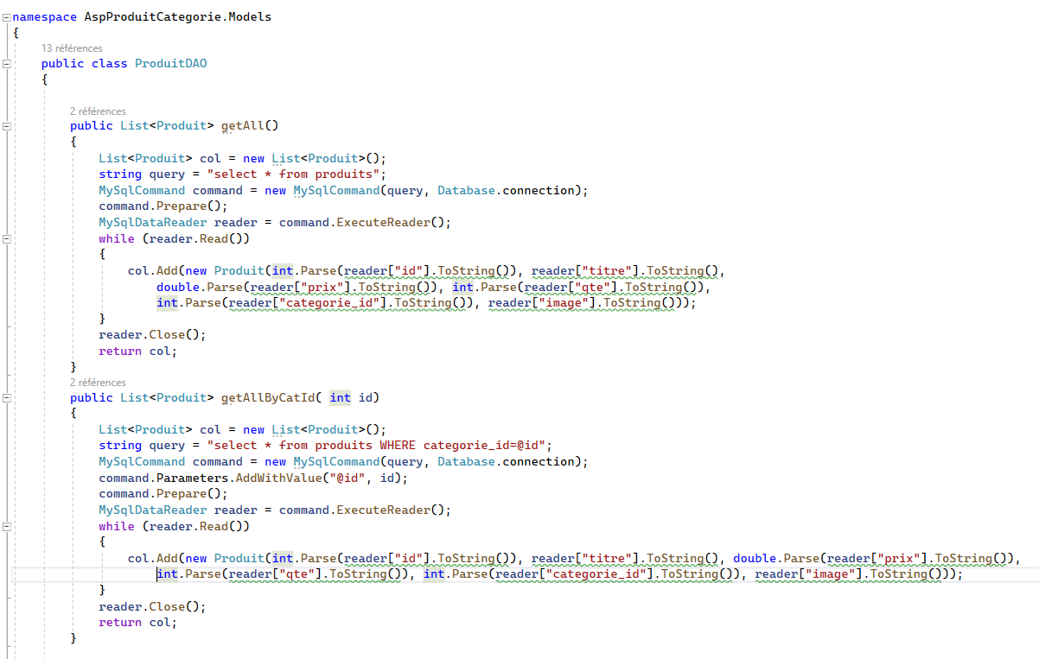

Vue des catégorie voitures :

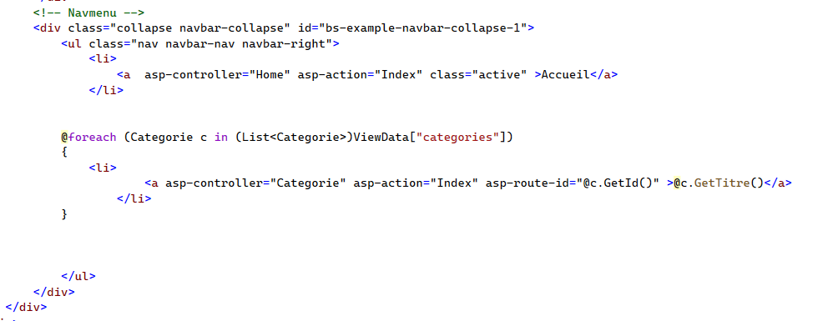

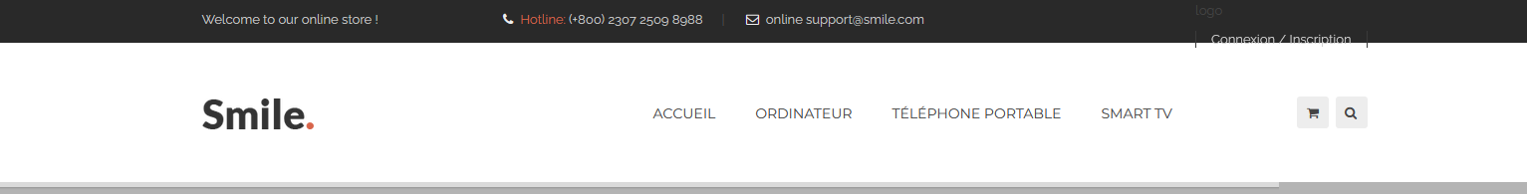

Le contrôleur catégorie :

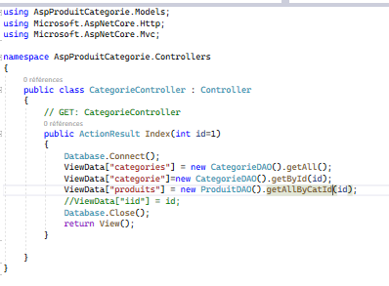

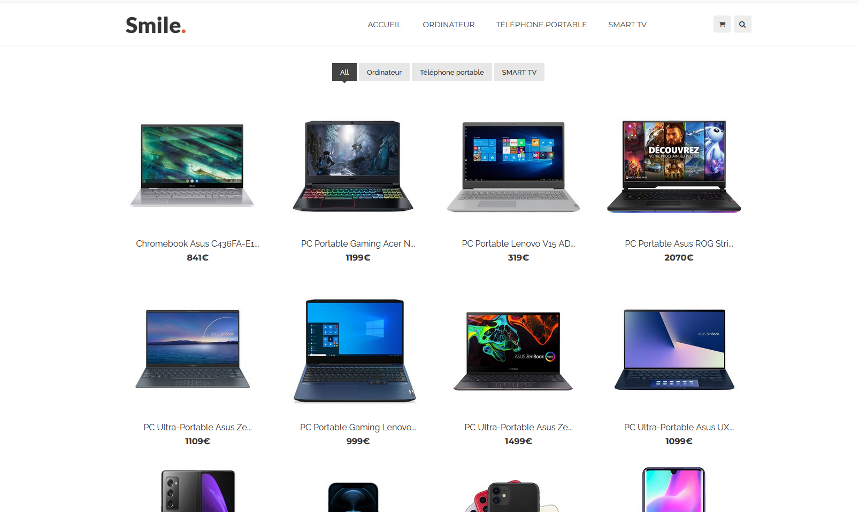

La classe catégorie et la classe DAO :

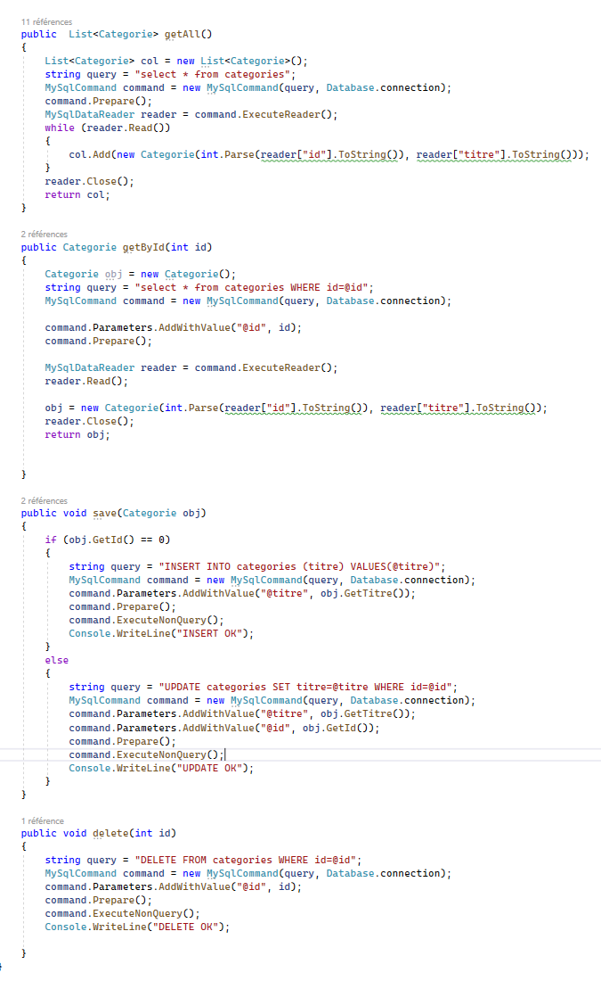

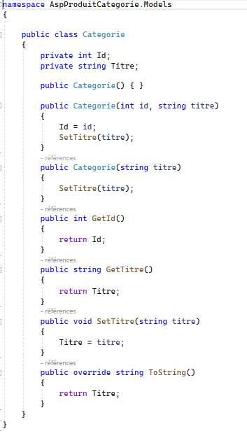

**Application web de gestion chaîne hôtelière**

**Développer des composants d’accès aux données**

**Concevoir une application :**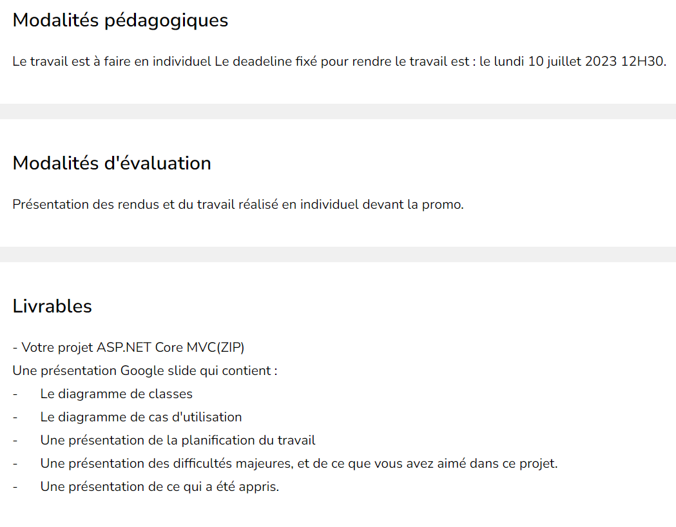

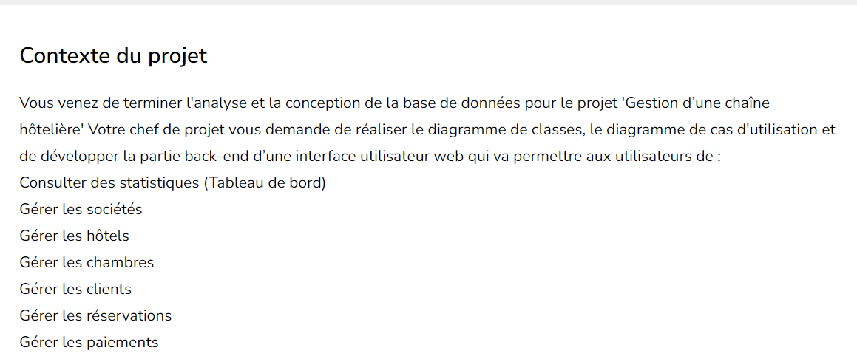

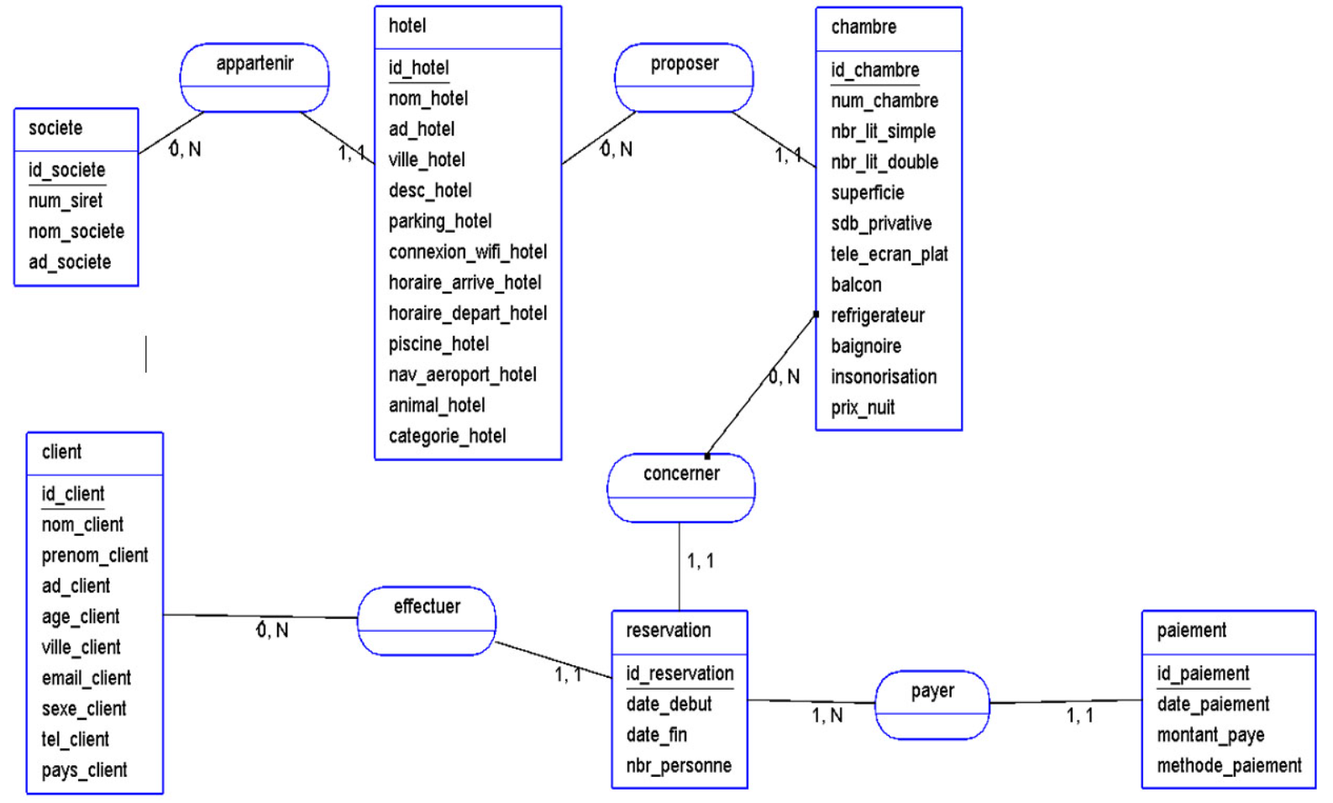**MCD :**

**MLD :**

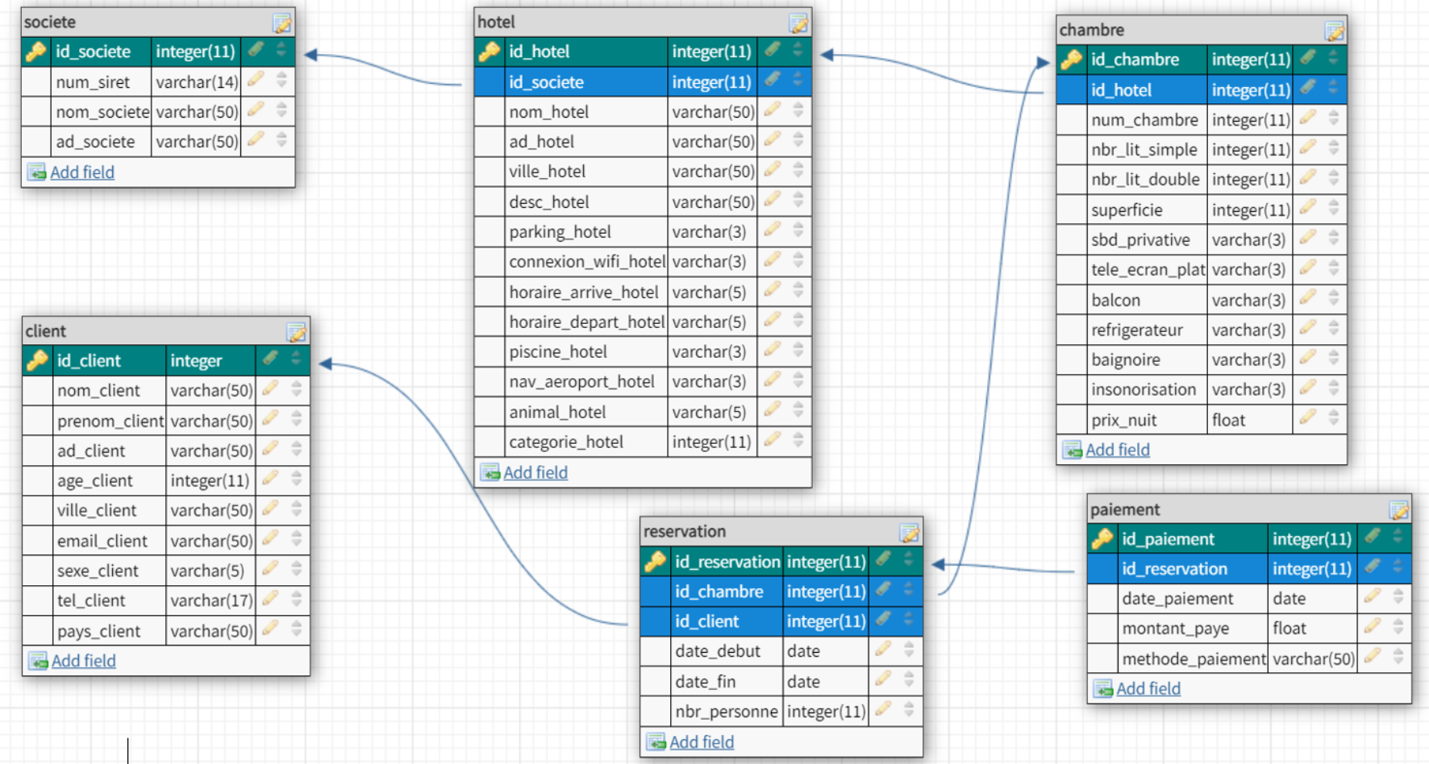

**Base de données :**

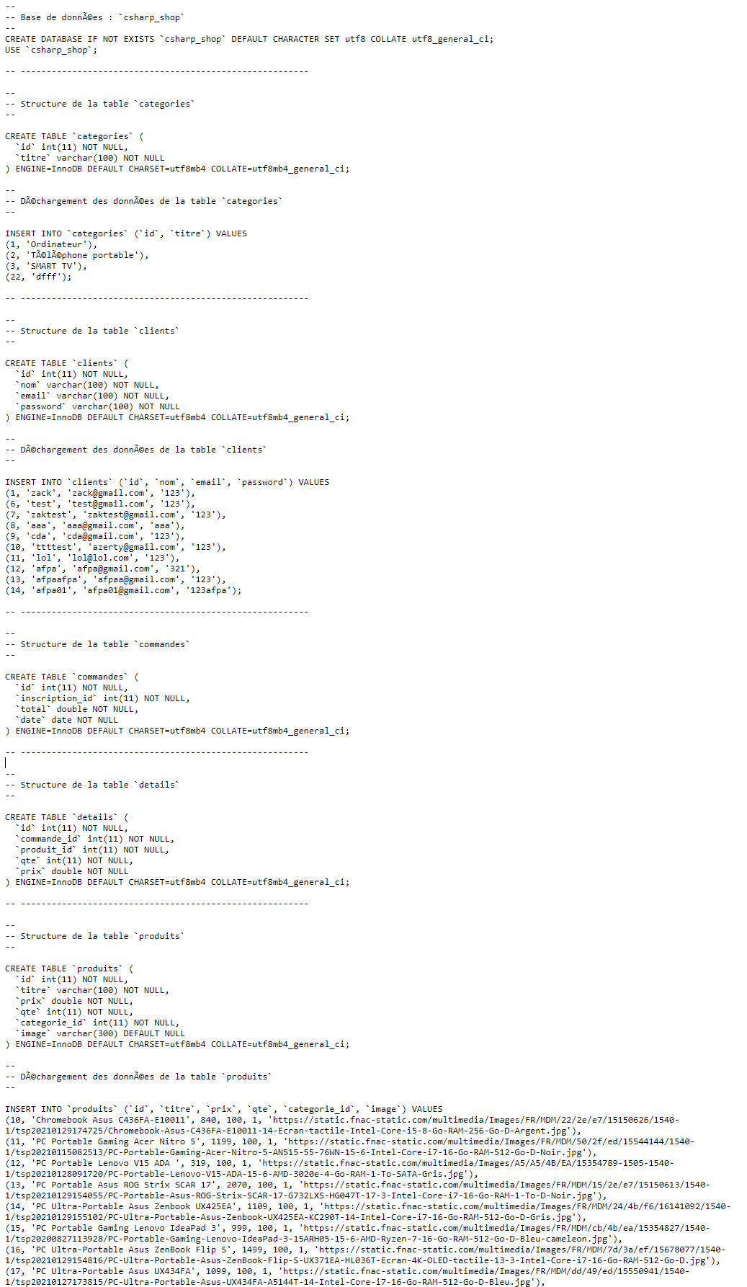

**Diagramme de classe :**

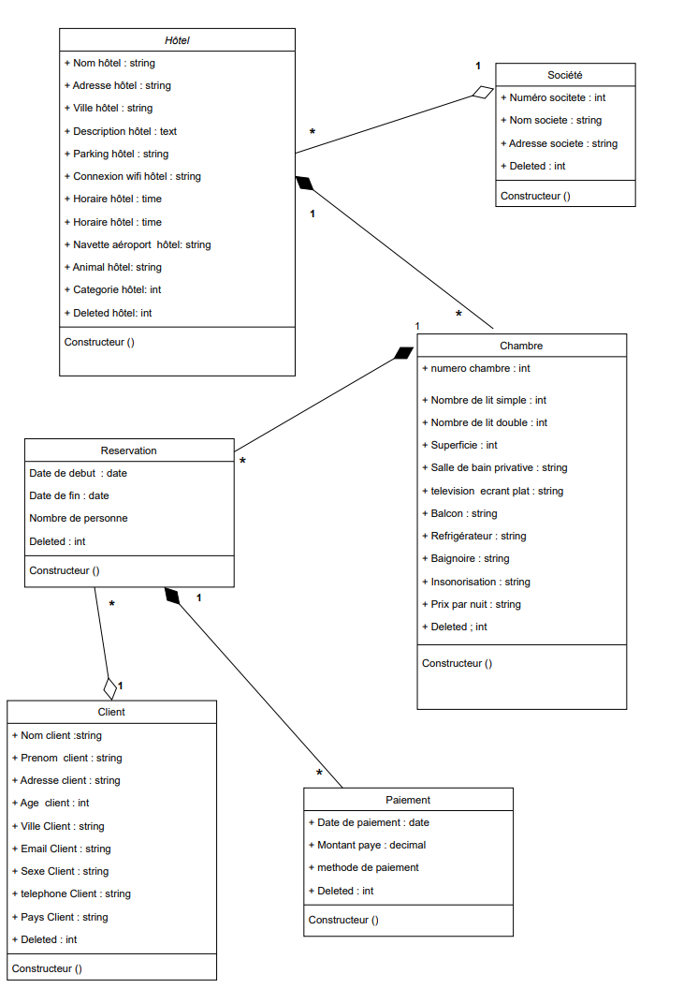

Schéma de réalisation

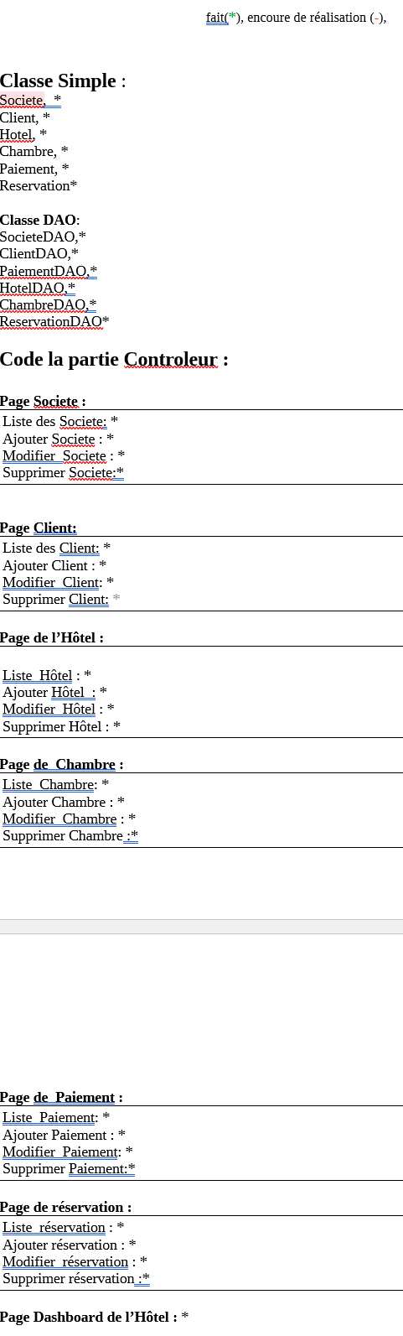

**Diagramme de cas d’utilisation :**

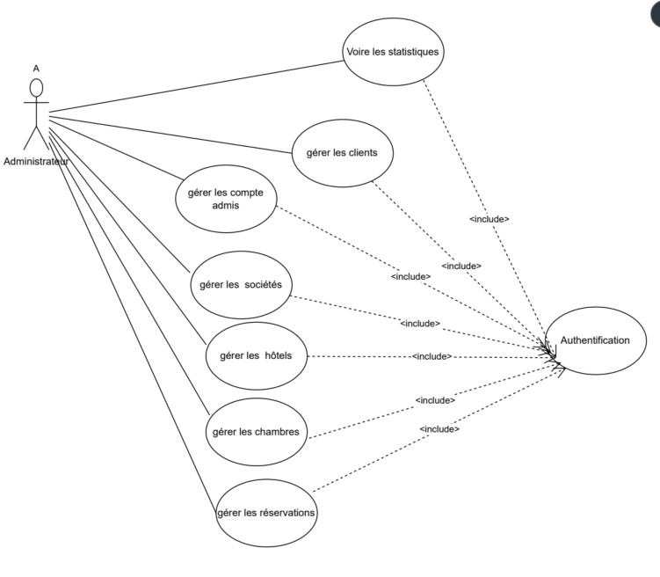

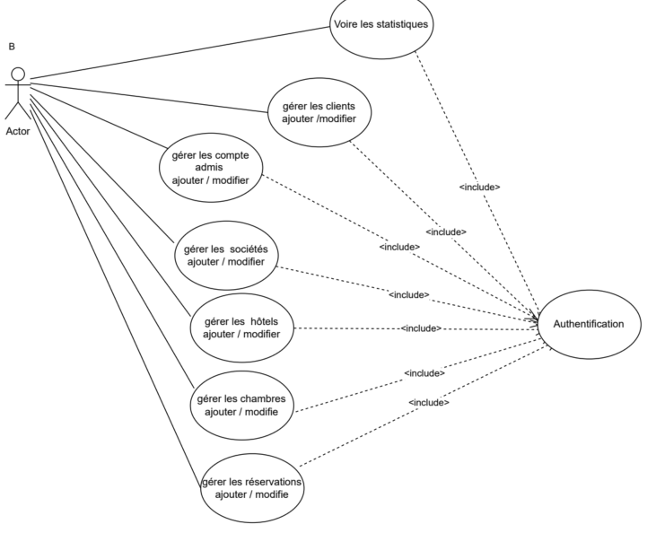

Exemple de méthode ajouter, éditer, lister et supprimer les clients implémenter pour le fonctionnement du site :

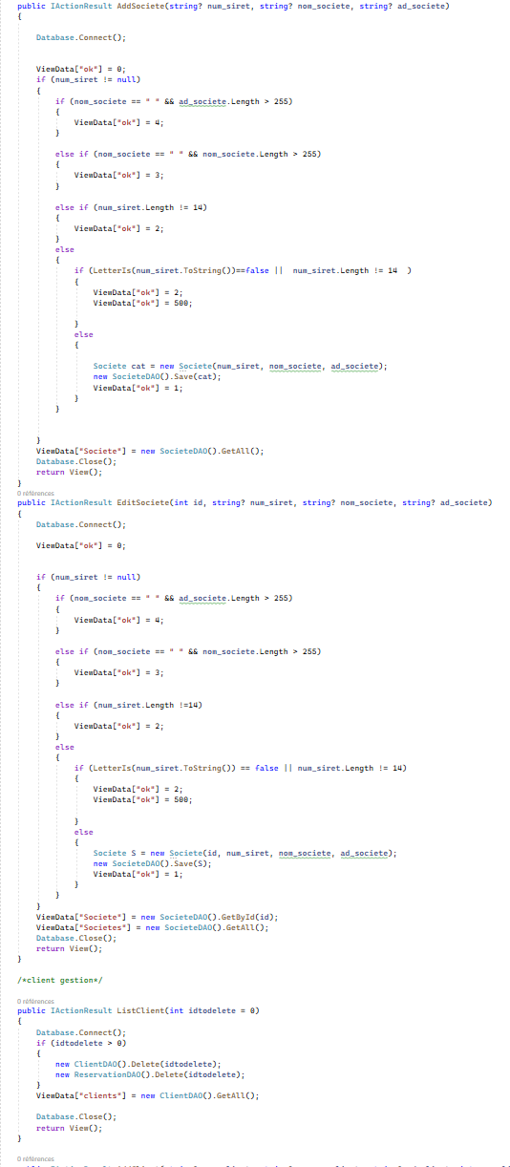

**Développer des composants métier :**

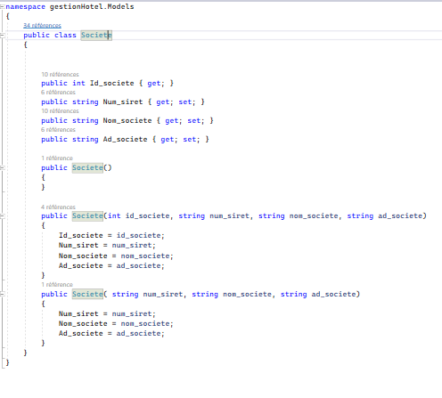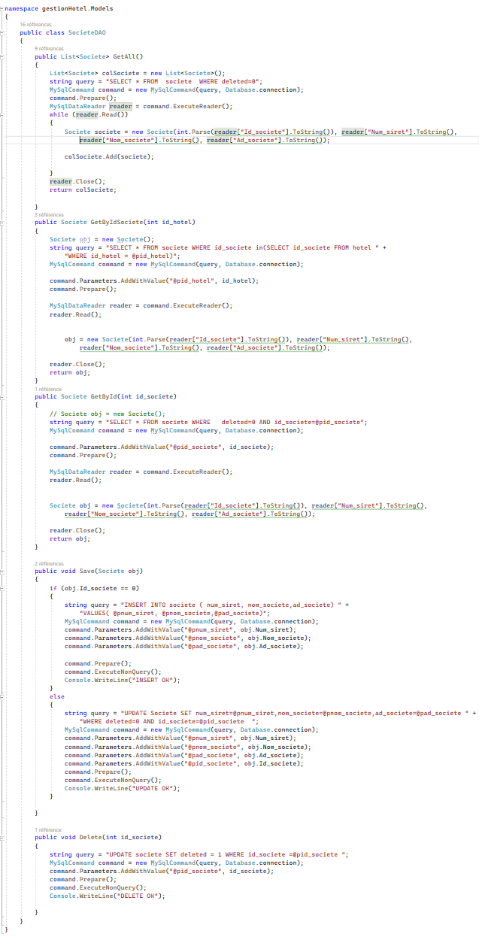

**Préparer et exécuter le déploiement d’une application**

**https://gestionhotel.azurewebsites.net/Admin/listSociete**

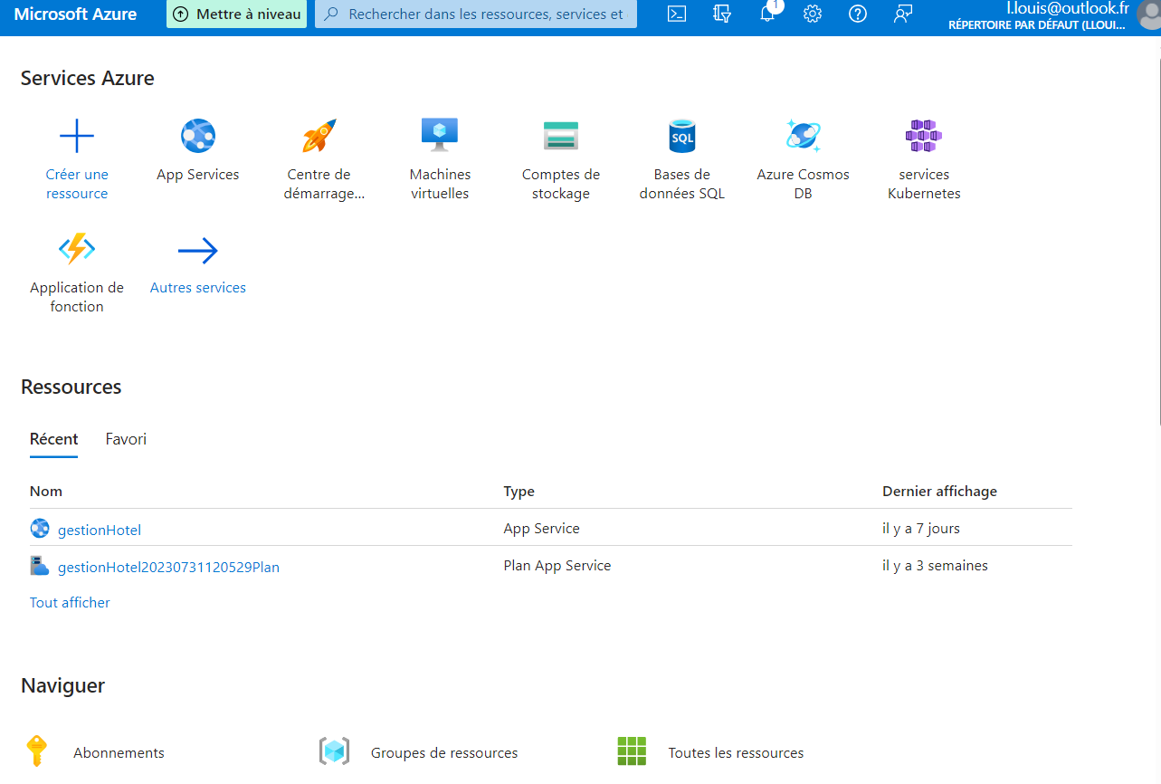

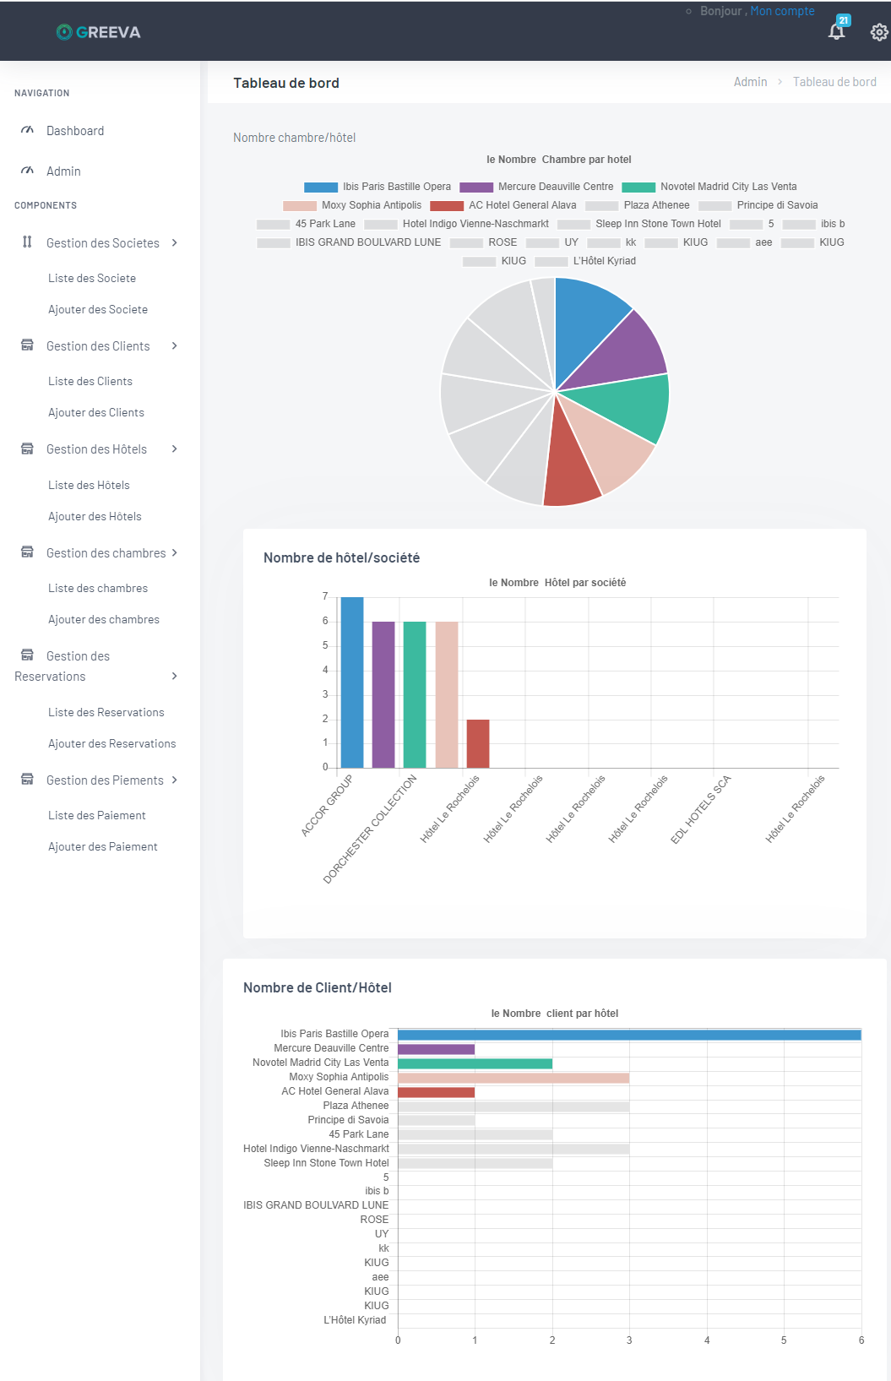

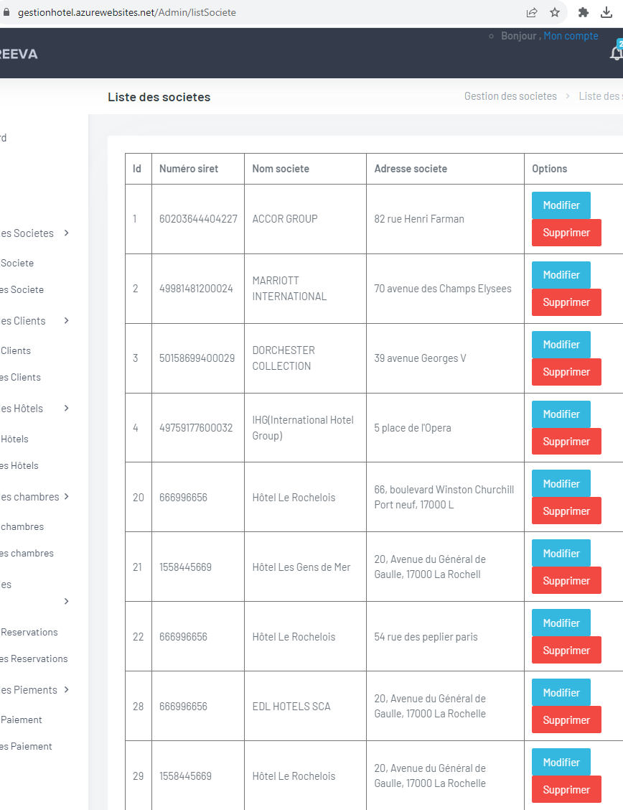

**Test unitaire :**

